ARCAL

ACUERDO REGIONAL DE COOPERACIÓN PARA LA PROMOCIÓN DE LA CIENCIA Y LA TECNOLOGÍA NUCLEARES EN AMÉRICA LATINA Y EL CARIBE

INFORME ANUAL 2021
País: México

Coordinación Nacional ARCAL
Verónica Elizabeth Badillo Almaraz
Marzo 2022

CONTENIDO

- RESUMEN EJECUTIVO
- PARTICIPACIÓN DEL COORDINADOR NACIONAL EN LAS ACTIVIDADES DE ARCAL
- RESULTADOS
A) DIFICULTADES Y PROBLEMAS PRESENTADOS DURANTE LA MARCHA DE LOS PROYECTOS Y DEL ACUERDO
- ANEXOS
Anexo 4.1 – Recursos aportados por el país al programa
Anexo 4.2 – Tabla de indicadores financieros para valorar el aporte de los países

- RESUMEN EJECUTIVO

En este informe se presenta la participación del país México en los 15 proyectos ARCAL en ejecución, considerando las actividades llevadas a cabo del 1º de enero al 31 de diciembre de 2021 e incluyendo los aportes realizados para la realización de los diferentes eventos nacionales así como la participación de las contrapartes en eventos internacionales, los cuales se realizaron de manera virtual exclusivamente; los proyectos activos se centran en los temas de seguridad alimentaria sustentable mediante aplicaciones agroindustriales, diagnóstico y cuidado del ambiente y de los recursos hídricos, energía y tecnologías con radiaciones, así como proyectos que beneficien la salud humana y fortalezcan la capacitación de recursos humanos y la comunicación.
Como integrante del Grupo Directivo OCTA, México participó a inicios del año en las diferentes reuniones de Coordinación para la organización de la XXII Reunión del Órgano de Coordinación Técnica de ARCAL (OCTA) la cual nuevamente y debido a las circunstancias actuales, se celebró de forma virtual durante los días 19 y 20 de mayo de 2021; en ésta reunión desarrollada en el marco del proyecto de Cooperación Técnica RLA0068, “Fortalecimiento de la cooperación regional (ARCAL CLXIII), se presentó una propuesta de cronograma para elaboración de la Guía de Implementación del PER-2022-2029, la presentación de las adhesiones de los países a los proyectos del ciclo 2022-2023 así como la preparación para la convocatoria de proyectos para el ciclo 2024-2025.
En el marco de la 65ª Conferencia General del Organismo Internacional de Energía Atómica que se llevó a cabo en Viena, Austria del 20 al 24 de septiembre de 2021, la Coordinación Nacional de ARCAL-México participó de manera virtual en la XXII Reunión Ordinaria del Órgano de Representantes de ARCAL (ORA), que se llevó a cabo de manera presencial y virtual el día 21 de septiembre de 2021. En paralelo a la sexagésima quinta reunión ordinaria de la Conferencia general del OIEA, también se participó de manera virtual, en el Foro Científico cuyo tema de este año fue: On Preparing for Zoonotic Outbreaks: the Role of Nuclear Science, celebrado los días 21 y 22 de septiembre de 2021.
De los 15 proyectos en los que el país participó formalmente, 3 continuaron con una extensión hasta 2021 ya que se aprobaron en el ejercicio 2018-2019, de los cuales México funge como contraparte líder, DTM, en 1 de ellos. La participación del país durante el ejercicio 2020-2021 ha sido muy activa; de los 10 aprobados para este ciclo, México funge en 3 de ellos como contraparte líder DTM.
En el marco del proyecto RLA0069 se ha elaborado y recientemente publicado en la plataforma del OIEA CLP4Net el nuevo curso de e-learning. Este e-learning fue desarrollado en conjunto con el Argonne National Laboratory (ANL) con base en el curso sobre gestión y planificación estratégica para los jóvenes líderes de las Instituciones Nucleares Nacionales El e-learning presenta 23 lecciones en 10 módulos.
En el marco de las actividades del proyecto RLA5068 se realizó el 16 de junio de 2021, la Presentación del Libro Inducción de Mutaciones por el Dr. Sergio de los Santos, contraparte nacional.
En el marco de las actividades del proyecto RLA5078 se realizó el 7mo Curso Taller y 1er Encuentro Latinoamericano sobre uso de la mutagénesis en fitomejoramiento, en coordinación con diversas instituciones organizadoras: Colegio de Postgraduados (C.P.), ININ, Colegio Superior Agropecuario del Estado de Guerrero (CSAEGRO), y Tecnológico Superior de los Reyes (ITSLR), y para el cual se tuvo más de 150 participantes. En México, por ejemplo, existe una variedad de arroz, que se cultiva en el Estado de Morelos, cuya calidad y características culinarias, le han hecho acreedor a la denominación de origen (Tolentino y Tenorio, 2017). Mediante la aplicación de mutagénesis radioinducida, objetivo de este proyecto, se han obtenido las variedades Morelos A-2010 y Morelos A-2016, de alta productividad, con resistencia a enfermedades y para siembra directa en condiciones de baja disponibilidad de agua.
En el marco de las actividades del proyecto RLA6084 se llevó a cabo la Misión de expertos para desarrollar un programa de educación de radiofarmacia armonizado para la región cuyo objetivo principal fue el de formular una estrategia para la implementación de programas armonizados de posgrado en Radiofarmacia en la Región Latinoamericana, así como discutir con el grupo de expertos la factibilidad y logística de implementación de un curso e-learning de Radiofarmacia para la Región Latinoamericana.
Se presentó un video elaborado por el equipo de comunicación de México, con el apoyo de Chile, sobre el Proyecto RLA1014 “Fomento de las Tecnologías de Ensayos No Destructivos para la Inspección de Estructuras Civiles e Industriales” (ARCAL CLIX), esto como un buen ejemplo de producto de comunicación de un proyecto ARCAL.
La Coordinación Nacional de México, quien funge también como Coordinadora del Área Temática de Seguridad Alimentaria (Alimentación y Agricultura) por lo que tuvo a su cargo la organización del webinar el día 10 de septiembre de 2021, con la participación de los DTM de los proyectos RLA5079 de México, RLA5080 de Uruguay y el RLA5081 de Colombia.

- PARTICIPACIÓN DEL COORDINADOR NACIONAL EN LAS ACTIVIDADES DE ARCAL

La Coordinación Nacional de ARCAL-México en su calidad de Coordinador de Área Temática en Seguridad Alimentaria, participó activamente en el “Taller de revisión de Diseños de proyectos Regionales del Programa de Cooperación Técnica para la región de América Latina y el Caribe”, realizado de manera virtual del 08 al 16 de febrero de1 2021 el cual tuvo como objetivo verificar la coherencia de los proyectos con la convocatoria y así finalizar el diseño de las propuestas de proyectos regionales para el próximo ciclo de cooperación técnica 2022-2023 y los criterios de adhesión. Además también se revisó el Programa de Cooperación Técnica del OIEA y el programa para América Latina y el Caribe, así como las prioridades ARCAL, la lista de los nuevos proyectos regionales y un análisis de la situación para la elaboración del Perfil Estratégico Regional 2022-2029 (Agenda ARCAL 2030), con la participación de todos los coordinadores de diseño (DTM), CATs y Coordinadores Nacionales de países líderes.
Como integrante del Grupo Directivo OCTA se participó al inicio del año en las diferentes reuniones de Coordinación para la organización de la XXII Reunión del Órgano de Coordinación Técnica de ARCAL (OCTA) la cual nuevamente y debido a las circunstancias actuales, se celebró de forma virtual durante los días 19 y 20 de mayo de 2021.
En el marco de este proyecto de Cooperación Técnica RLA0068, la Coordinadora Nacional de México, Verónica Elizabeth Badillo Almaraz, funcionaria del Instituto Nacional de Investigaciones Nucleares, participó de forma virtual en la XXII Reunión Ordinaria del Órgano de representantes de ARCAL (ORA), celebrada en la modalidad presencial y virtual en las instalaciones del Organismo Internacional de Energía Atómica en Viena, Austria el 21 de septiembre de 2021.
Durante el año 2021, la Coordinadora Nacional participó de manera virtual en los diferentes webinars que se organizaron por áreas temáticas, teniendo como objetivo el dar a conocer los proyectos ARCAL en ejecución, cumplimiento de las actividades, resultados obtenidos e impactos y en los cuales participaron los Coordinadores nacionales, DTM y coordinadores de los proyectos, oficiales técnicos, así como la Secretaria ARCAL y el Departamento de Cooperación Técnica.
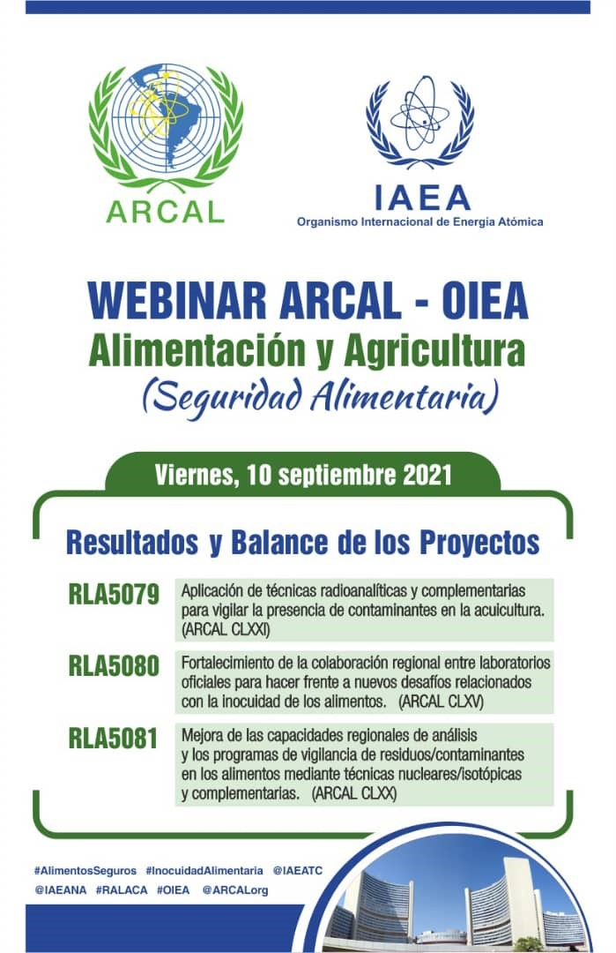
Figura 1. Webinar ARCAL en Seguridad Alimentaria. Resultados y Balance de Proyectos
La Coordinación Nacional de México, quien funge también como Coordinadora del Área Temática de Seguridad Alimentaria (Alimentación y Agricultura) por lo que tuvo a su cargo la organización del webinar el día 10 de septiembre de 2021, con la participación de los DTM de los proyectos RLA5079 de México, RLA5080 de Uruguay y el RLA5081 de Colombia. Se mostraron ejemplos de buenas prácticas de comunicación de tres proyectos en ejecución en el área de Agricultura y Alimentación (RLA5080, RLA5081 y RLA5082), para los cuales se diseñaron estrategias de comunicación y planes de acción, y se establecieron redes de comunicadores que permitieron producir diversos materiales de comunicación y visibilizar las actividades de los proyectos a través de distintos canales.
Agosto de 2021: Participación en la 1ª Reunión de los Grupos de trabajo para elaboración de la Guía de Implementación del Perfil Estratégico Regional para América Latina 2022-2029.
Octubre de 2021: Participación en la 2ª Reunión de los Grupos de trabajo los días 19, 20 y 21 para la elaboración de la Guía de Implementación del Perfil Estratégico Regional para América Latina 2022-2029. El trabajo inició con una reunión plenaria con todos los grupos de trabajo, esto con el objetivo de realizar aclaraciones preliminares en cuanto a la tarea de revisión y ajustes del texto de la Guía según los cambios propuestos el pasado mes de Agosto. El trabajo concluyó con presentaciones de cada uno de los Grupos Temáticos, con comentarios con respecto a los ajustes realizados, lecciones aprendidas, críticas y sugerencias para acciones futuras.
Participación de manera virtual en las diferentes reuniones del grupo de Seguimiento y Evaluación (S y E), para la elaboración de la Guía del Perfil Estratégico Regional 2022-2029 (Agenda ARCAL 2030) y de la convocatoria del ciclo 2024/2025 hasta culminar con el envío de dicha convocatoria a los Coordinadores Nacionales en el mes de diciembre para la distribución en sus respectivos países.
E1 09 de noviembre de 2021 se realizó la Reunión de Proyectos ARCAL 2020-2021 para la presentación de avances y resultados por parte de cada uno de los responsables técnicos. Dicha reunión se celebró de forma virtual con la participación de las Contrapartes Nacionales.
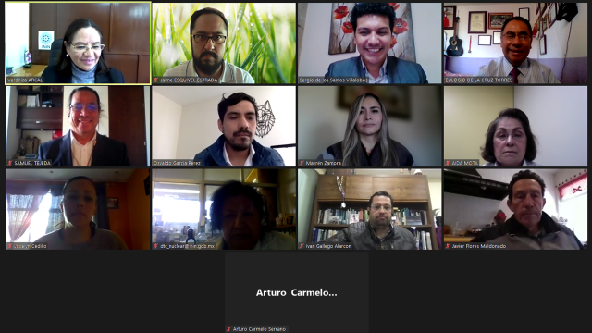
Figura 2. Reunión de presentación de avances y resultados de Proyectos ARCAL 2020-2021
De los 15 proyectos en los que el país participó formalmente, 3 continúan con una extensión hasta 2021 ya que se aprobaron en el ejercicio 2018-2019 en 2 de los cuales México funge en 2 de ellos como contraparte líder DTM; la participación del país durante el ejercicio 2020-2021 ha sido muy activa; de los 10 aprobados para este ciclo, México funge en 4 de ellos como contraparte líder DTM. Frente a la pandemia, los proyectos ARCAL vigentes adoptaron estrategias para cumplir con los objetivos trazados, reformulando los planes de trabajo del 2020 y replanteando actividades para el 2021. Se dio prioridad de la realización de actividades virtuales, incluyendo misiones de expertos, cursos de entrenamiento, asesoría técnica, elaboración de guías y protocolos y reuniones de coordinación.

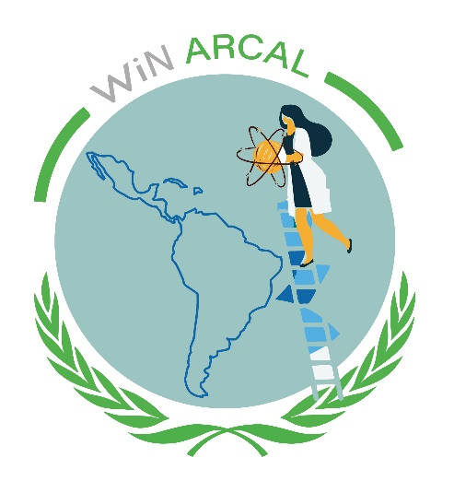
Logotipo diseñado por el equipo de
ARCAL-México

Capítulo regional WiN-ARCAL.
En la XX Reunión del OCTA se estableció un consenso de apoyar la creación del capítulo regional WiN-ARCAL para promover la participación de más mujeres en el ámbito de la ciencia y tecnologías nucleares, dando un enfoque de género en los proyectos de cooperación técnica e impulsar la participación de las mujeres y jóvenes en los sectores productivos promoviendo el uso de la tecnología nuclear.

E1 martes 26 de enero de 2021 se realizó la Reunión de WiN ARCAL para definir el proceso de constitución del Capítulo WiN ARCAL así como la representación de WiN ARCAL ante WiN Global para la cual se postuló a Danila Dias, por la experiencia de Brasil en WiN. Dicha reunión se celebró de forma virtual contando con casi la totalidad de las Contrapartes Nacionales.

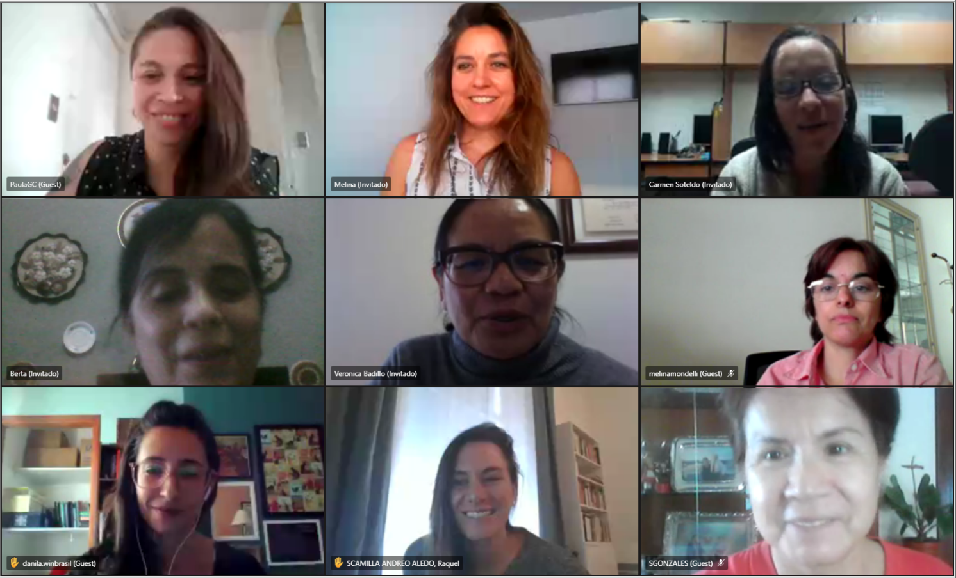
Figura 3. Reunión de WiN ARCAL para la constitución del Capítulo WiN ARCAL

En materia de género, la colaboración entre ARCAL y Women in Nuclear (WiN) ha tenido avances importantes en la región. Gracias al proyecto sin 10 financiamiento "Establecimiento del Capítulo Regional Women in Nuclear (WiN) ARCAL" se ha formado una red que agrupa a 12 países de América Latina y el Caribe, con equipos integrados exclusivamente por mujeres, abordando desafíos comunes en materia de género y promoviendo una mayor participación de las mujeres en el ámbito nuclear en la región. Como resultado del proyecto se han fortalecido los capítulos nacionales de WiN ya existentes en Argentina, Bolivia, Brasil, Cuba, Ecuador y México, y se han establecido nuevos capítulos nacionales en Perú y Chile. Colombia, Costa Rica, Uruguay y Venezuela están trabajando para implementar sus capítulos nacionales.
E1 viernes 17 de diciembre de 2021 se realizó la última Reunión de Coordinación WiN ARCAL para conformar la Comisión electoral ante WiN Global para la cual se postuló a Paulina Amador Valenzuela por parte de México para integrar dicha comisión. La reunión se celebró de forma virtual contando con la participación de las Contrapartes Nacionales.

- RESULTADOS

RLA/0/068 Strengthening Regional Cooperation (ARCAL CLXII) “Fortalecimiento de la cooperación regional.
Como integrante del Grupo Directivo OCTA se participó durante todo el año en las diferentes reuniones de Coordinación para la organización de la XXII Reunión del Órgano de Coordinación Técnica de ARCAL (OCTA) la cual nuevamente y debido a las circunstancias actuales, se celebró de forma virtual durante los días 19 y 20 de mayo de 2021; Los principales objetivos de la reunión fueron la aprobación final de los proyectos presentados por ARCAL para el próximo ciclo de cooperación técnica 2022-2023, así como la revisión de temas como el desarrollo de la estrategia de comunicación y alianzas estratégicas, la actualización del Manual de Procedimientos de ARCAL, la elaboración de la guía de implementación del Perfil Estratégico Regional (PER) 2022- 2029, la preparación de la convocatoria para el ciclo 2024-2025, y la actualización del plan de actividades para 2021.
Al inicio de la reunión, la Mesa Directiva estuvo conformada por la Coordinadora Nacional de Cuba como Presidente, la Coordinadora Nacional de Perú como Vicepresidente, y la Coordinadora Nacional de México como Secretaria. Durante la reunión, la Coordinadora Nacional de Cuba realizó la transferencia de la Presidencia del OCTA a la Coordinadora Nacional de Perú. El nuevo Grupo Directivo quedó conformado por la Coordinadora Nacional de Perú como Presidente, la Coordinadora Nacional de Chile como Vicepresidente, y la Coordinadora Nacional de Cuba como Secretaria. Se aprobó también la designación de Chile como nuevo Punto Focal de Comunicación por un periodo de dos años.
Destacó la iniciativa de realizar seminarios web y boletines por área temática, que contribuirán al conocimiento de ARCAL y a la divulgación de sus resultados en la región.
En el marco de este proyecto de Cooperación Técnica RLA0068, la Coordinadora Nacional de México, Verónica Elizabeth Badillo Almaraz, funcionaria del Instituto Nacional de Investigaciones Nucleares, participó de forma virtual en la XXII Reunión Ordinaria del Órgano de representantes de ARCAL (ORA), celebrada en la modalidad presencial y virtual en las instalaciones del Organismo Internacional de Energía Atómica en Viena, Austria el 21 de septiembre de 2021.
En el curso de este año 2021 el grupo directivo del OCTA y la Secretaría OIEA ARCAL trabajaron conjuntamente en la preparación y presentación del ciclo de webinars dirigidos a los Coordinadores Nacionales y Contrapartes de proyectos ARCAL con la finalidad de brindar una panorámica general sobre la situación de los proyectos activos en las diferentes áreas temáticas, cumplimiento de las actividades, resultados obtenidos e impactos. Gracias a la participación conjunta de coordinadores nacionales, a los aportes de los DTM de los proyectos así como oficiales técnicos se logró recibir información e intercambiar experiencias sobre la gestión (tanto de los proyectos como del programa) en tiempos de COVID-19, el cual era uno de los objetivos planteados con esta actividad. Especial mención a los DTM, Coordinadores de las respectivas áreas temáticas y a los equipos de Coordinación ARCAL de Cuba en Salud Humana, Brasil en Energía, Argentina en Medio Ambiente, México en Seguridad Alimentaria y Perú en Tecnología con Radiaciones, que hicieron posible esta actividad.

Durante el año 2021, la Coordinadora Nacional participó de manera virtual en los diferentes webinars que se organizaron por áreas temáticas, según el calendario en adjunto, teniendo como objetivo el dar a conocer los proyectos ARCAL en ejecución, cumplimiento de las actividades, resultados obtenidos e impactos y en los cuales participaron los Coordinadores nacionales, DTM y coordinadores de los proyectos, oficiales técnicos, así como la Secretaria ARCAL y el Departamento de Cooperación Técnica.
Primer Encuentro: Salud Humana
Fecha: 12 de Mayo 2021
Segundo Encuentro: Energía
Fecha: 30 de Junio 2021
Tercer Encuentro: Ambiente
Fecha: 30 de Julio 2021
Cuarto Encuentro: Alimentación y Agricultura
Fecha: 10 de Septiembre 2021
Quinto Encuentro: Tecnologías con Radiación
Fecha: 8 de Noviembre 2021
Tabla 1. Calendario de webinars que se organizaron por áreas temáticas
Dado que la Coordinación Nacional de México, funge como Coordinadora de Área Temática del Seguridad Alimentaria, tuvo a su cargo la organización del webinar el día 10 de septiembre de 2021, con la participación de los DTM de los proyectos RLA5079 de México, RLA5080 de Uruguay y el RLA5081 de Colombia.
RLA/0/069 Promoting the Sustainability and Networking of National Nuclear Energy Institutions (ARCAL CLXXII) – Phase II. Promoción de la Gestión Estratégica y la Innovación en las Instituciones Nucleares Nacionales (NNI’s) mediante la Cooperación y la Creación de Asociaciones – Fase II.
Este proyecto tuvo como antecedente al Proyecto RLA0062 “Promoting the Sustaintability and Networking of National Nuclear Energy Institutions”/“Promoción de la Sostenibilidad y la Creación de Redes entre las Instituciones Nacionales de Energía” (ARCAL CLXIII).
Se ha conseguido el intercambio de experiencias y de conocimiento de los avances logrados en otras regiones, que pueden servir de referencia. Los cursos de entrenamiento coordinados por el OIEA y organizados por Argonne National Laboratory han atendido objetivos estratégicos relevantes en donde las INN’s presentan debilidades dependiendo del país, por tal razón, su selección es atinada. El mapeo de capacidades de las instalaciones de los participantes, en cada una de las áreas temáticas, es una aportación esencial para el diagnóstico real de la situación en la región.
Las reuniones se han realizado vía video conferencia y el intercambio de documentos e información mediante las herramientas que ofrece la tecnología disponible. El resultado tangible al final del año 2021 fue el mapeo de instalaciones de cada uno de los participantes conforme al área temática seleccionada. En el caso del ININ, se elaboró la correspondiente a irradiación gamma. Estas contribuciones están en proceso de integración con el propósito de completar el diagnóstico de la región.
- Participación del coordinador de proyecto en reuniones de coordinación, talleres, grupos de trabajo, etc.
TC Training EVT2005210: Curso en Línea sobre Estrategias de gestión/planeación para jóvenes líderes atendiendo el cambio generacional, el proyecto organizado por Argonne National Laboratory, del 24 de noviembre, 2020 al 23 de febrero, 2021, con el objeto de formar potenciales líderes/gerentes de INN’s (National Nuclear Institutions – NNI’s) para la Dirección y la Planeación Estratégica de instituciones en Latinoamérica y el Caribe. (Participante ININ: Ms PATONI, Elia Gry).
TC Training EVT2101336: Segundo Curso en Línea sobre Estrategias de gestión/planeación para jóvenes líderes, en sesiones semanales de martes del 18 de mayo al 10 de agosto 2021, con el objeto de formar potenciales líderes/gerentes de INN’s para la Dirección y la Planeación Estratégica de instituciones en Latinoamérica y el Caribe. (Participante ININ: Ms FRASCO CASTRO, Yadira).
TC Training EVT2102388: Curso en Línea sobre Análisis Financiero de Escenarios de Proyectos de Inversión con la aplicación del software COMFAR para Instituciones Nacionales Nucleares (NNIs) en 3 sesiones alternativas: 13-17 de septiembre; 20-24 de septiembre; 27 de septiembre-1 de octubre, 2021.
Taller para evaluar los avances del proyecto y las perspectivas de futuro, realizado en dos módulos y con la participación de: Elia Gry Patoni, Miguel I. Alcérreca Sánchez, J. Walter Rangel Urrea (como DTM México):
- 14 de octubre con el tema.- Financiamiento de Proyectos – Planes de Negocio para América Latina. Objeto: Conocer y discutir la retroalimentación emitida por los participantes como base para la elaboración de Planes de Negocio considerando un análisis de mercado.
- Octubre 21.- Promoción y Mercadeo - Planes de Negocio para América Latina. Objeto: Entender la importancia de la demanda de mercado y la necesidad de lograr una adecuada capacidad de mercadeo y ventas, pilares fundamentales para lograr el financiamiento de un proyecto.
En la ejecución del proyecto durante el año 2021 se han definido grupos temáticos que constituye el mapeo de capacidades de las instalaciones de los participantes, lo cual es una aportación esencial para el diagnóstico real de la situación en la región,; en los grupos temáticos que son: reactores nucleares de investigación, producción de radiofármacos, irradiación gamma, aceleradores e-Beam, servicios de calibración, servicios de ensayos y pruebas (hidrología isotópica, NDT’s), capacitación de recursos humanos a través de asociaciones con universidades, desarrollo e-Learning, los participantes, conforme a sus intereses, se pueden adherir; se prevé continuar con la revisión de guías de autoevaluación, el desarrollo de modelos y planes de negocio.
Además, se ha publicado en la plataforma del OIEA CLP4Net un nuevo curso de e-learning. Este e-learning fue desarrollado en conjunto con el Argonne National Laboratory (ANL) con base en el curso sobre gestión y planificación estratégica para los jóvenes líderes de las Instituciones Nucleares Nacionales elaborado en el marco del proyecto RLA0069. El e-learning presenta 23 lecciones en 10 módulos.
Reunión Técnica. -Se realizó un encuentro virtual el 11 de Junio a fin de compartir información sobre los avances del Proyecto y para coordinar la acción conjunta sobre los próximos pasos.

RLA/1/019 Strengthening Capabilities for the Utilization of Nuclear and Radiation Technology to characterize, conserve and preserve the Cultural Heritage. “Fortalecimiento de las capacidades relacionadas con el uso de la tecnología nuclear y de la radiación para caracterizar, conservar y preservar el patrimonio cultural (ARCAL CLXVII)”.
Este proyecto tiene como objetivo apoyar la problemática que tienen arqueólogos, restauradores y curadores para preservar el patrimonio cultural y resolver hipótesis sobre el pasado histórico de cada cultura, por lo que se trabaja con las siguientes líneas de investigación: a) Elaborar una base de datos con datos de la caracterización de bienes culturales. b) Utilizar las tecnologías de irradiación gamma para la preservación de patrimonio cultural. c) Utilizar la Técnica de datación de C14.
Las actividades del proyecto ARCAL CLXVII durante el año 2021 consistieron en facilitar la comunicación entre los integrantes del proyecto de manera virtual, a fin de orientar la implementación logística y técnica de las actividades, dentro de las cuales destacan los siguientes eventos:
- Training workshop on advance X-ray techniques for characterization of various samples on objects. 6-10 de September 2021.
- TC Training EVT2104730: Virtual Event Training Workshop on Preservation of Cultural Heritage Objects and Archived Materials using Ionizing Radiation (EVT2104730: RLA1019), virtual event, 01-05 november 2021. Organization: IPEN-Brazil.
- SP-RLA1019-EVT20003060: Regional Workshop on Radiation Technologies for Cultural Heritage Preservation” (EVT2003060) del 22 al 26 de noviembre 2021, con sede en Grenoble, Francia con la participación de manera virtual de colaboradores externos del INAH, el arqueólogo Saúl A. Guerrero Rivero y la Dra. Gloria Martha Sánchez.
- Participación de la Dra. María Dolores Tenorio, en su calidad de contraparte Líder (DTM) en la Primera Reunión Virtual de Coordinación del Proyecto de Cooperación Técnica RLA1019, los días 14 y 15 de diciembre de 2021. Se llevaron a cabo video conferencias con la Sra. Karla Molina Díaz (PMO del proyecto ARCAL) con la participación de 12 países latinoamericanos, con el fin de cada contraparte nacional presentará una conferencia de 10 minutos, en el que dará avance de su participación en el proyecto RLA1019 durante al año 2021.

México en tanto que contraparte líder participa activamente en:
- 1) Caracterización de porcelanas chinas,
- 2) Análisis de nuevos yacimientos de obsidiana de la parte central del país,
- 3) Fuentes de abastecimiento y redes de intercambio de obsidiana de San Francisco Toxpan, Veracruz, y
- 4) Estudio de los materiales encontrados en los entierros de la Pirámide 2 de Lagartero, Mpio. La Trinitaria, Chiapas.
− Se determinó que la orejera o nariguera de ámbar, encontrada en la pirámide No. 2 de Lagartero, del municipio La Trinitaria, procedía del yacimiento Simojovel Chiapas. Se determinó la procedencia del análisis de 38 obsidianas del sitio arqueológico del sitio de San Francisco Actopan Veracruz. Estas obsidianas analizadas provenían de los siguientes yacimientos: GP: Guadalupe Victoria, PO: Pico de Orizaba, ZP: Zaragoza y SP: Sierra de Pachuca. Se logró determinar la composición química con AXA de 49 obsidianas de diferentes yacimientos de obsidiana, para tener estadística en estos resultados cada muestra se analizó 3 veces. Estos análisis de obsidianas, que aún no han sido reportados en la literatura y con estos resultados podremos seguir ampliando nuestra base de datos de yacimientos de obsidiana.
− Se continúa en contacto con los arqueólogos, restauradores y conservadores, para discutir los resultados de las actividades comprometidas en el proyecto. El arqueólogo Rodrigo Esparza López impartió video conferencia en el seminario departamental de Química. Se dieron 2 conferencias a nivel nacional y 2 a nivel internacional. Con esas actividades hemos tenido más contacto con la comunidad del INAH y a nivel de América Latina.
− Intercambio de información– Las contrapartes de los países que aceptaron llevar a cabo la intercomparación organizada por el Dr. Migliori del Laboratorio de Ciencias e Instrumentación Nuclear (NSIL), algunos países tuvieron problemas para rescatar el material de la aduana, la contraparte de Perú logró llevar a cabo los análisis de los materiales de intercomparación.

Entre las dificultades encontradas se tienen que la suspensión de labores en el instituto debido a la pandemia de COVID19 durante el año 2021, afecto de manera considerable al desarrollo experimental del proyecto. Sin embargo, logré preparar en casa 87 muestras de obsidiana para pesarlas posteriormente en el ININ, continuar la preparación y la irradiación de esas muestras en el reactor nuclear del ININ y así de esta forma avance en el desarrollo del proyecto. Un reconocimiento al personal del reactor Triga Mark III, por el valioso apoyo en la irradiación de muestras y el apoyo técnico para el traslado de muestras radiactivas del reactor al laboratorio de radioquímica del departamento de Química, ya que el personal técnico no asistió a las instalaciones del ININ debido a la pandemia.
b). Se ha retrasado la entrega de dosímetros de alanina, para las contrapartes que lo solicitaron.
d). Se llevó a cabo el reporte de Project Progress Assessment Report -RLA1019.

RLA/2/017 Supporting the Preparation of Sustainable Energy Development Plans at a Regional Level (ARCAL CLXVI)

La realización de estudios propios de planificación energética a nivel regional en América Latina y el Caribe, es una actividad en la que se prevé demostrar un mejor uso de los recursos energéticos, así como una mayor complementariedad en el contexto de la integración energética entre los países de la región. Para ello se deben formular estrategias para enfrentar las necesidades energéticas futuras en el contexto del desarrollo sostenible, así como continuar con el desarrollo de las capacidades locales en el uso de las herramientas comunes de planificación energética que el OIEA ofrece. Esto permitirá elaborar y actualizar los estudios exhaustivos de desarrollo energético a nivel nacional, que posteriormente serán integrados en casos regionales, teniendo presente el incluir la tecnología nuclear a mediano y largo plazo en la generación de electricidad.
El proyecto regional RLA2017, corresponde a la tercera etapa planteada en el Perfil Estratégico Regional para América Latina y el Caribe (RSP) 2016-2021, cuyo objetivo general en el campo de la energía, es "elaborar planes energéticos nacionales y/o regionales para el desarrollo sostenible". En este sentido se hará uso de los estudios resultantes de los proyectos anteriores, RLA2015 (2016-2017) y RLA2016 (2018-2019); al tomar como base los estudios nacionales y subregionales de la demanda y el suministro de energía.
El primer año del proyecto tuvo por objetivo trabajar con la actualización del estudio de la demanda de energía. Para ello fue importante contar con el trabajo realizado durante el proyecto RLA2016, puesto que la actualización de este estudio ha sido el punto de partida.
El nuevo estudio de demanda de energía incluye cambios en el año base, el cual se actualiza al año 2018, por ende, toda la información demográfica, económica y energética del país, debe ser ajustada. El horizonte de estudio se define en 32 años, manteniendo una periodicidad anual del año 2018 al 2040 y a partir del 2040, se tienen periodos quinquenales.
Se tiene una especial consideración para el año 2020, dada la contingencia sanitaria a nivel mundial, por la propagación del virus SARs-COV-2 (COVID-19). En el caso de México y de todos los países de la región, el nuevo estudio de demanda de energía debe adaptarse y reflejar los efectos inminentes de la pandemia durante dicho año, para ello, se deben tener presentes las cifras oficiales del PIB alcanzado, así como el impacto en el consumo energético en los distintos sectores económicos.
El nuevo caso nacional sobre la demanda de energía, corresponderá al escenario base, mismo que debe incluir los efectos anteriormente mencionados y las medidas de eficiencia energética a implementar en el sector residencial, transporte y servicios, principalmente.
Cabe destacar que el taller regional para el análisis de la demanda de energía, a celebrarse en Brasil, se celebró de manera virtual durante la semana de1 25 al 29 de enero de 2021. En dicho taller, se contó con la participación de la contraparte mexicana. En este evento se presentaron las principales consideraciones en demografía y economía a causa del COVID-19. Así también, las medidas de políticas energéticas a implementar. Adicionalmente, el evento virtual permitió acordar los lineamientos a incluir en el desarrollo del escenario alternativo, mismo que permitirá a integración regional del análisis de la demanda de energía.
La actualización del estudio nacional de la demanda de energía se completó durante el año 2020, para lo cual fue importante contar con el trabajo realizado durante el proyecto RLA2016. El nuevo estudio de demanda de energía incluye cambios en el año base, actualizándose al año 2018. Por lo tanto, se ajustó la información demográfica, económica y energética del país. El horizonte de estudio se define en 32 años, manteniendo una periodicidad anual del año 2018 al 2040 y a partir del 2040, se tienen periodos quinquenales.
Es importante considerar la situación del año 2019 y en especial el 2020, dada la contingencia sanitaria a nivel mundial, por la propagación del virus SARs-COV-2 (COVID-19). En el caso de México y de todos los países de la región, el nuevo estudio de demanda de energía fue adaptado para reflejar los efectos inminentes de la pandemia durante dichos años, en función de la información oficial en aspectos socioeconómicos, así como del impacto en el consumo energético en los distintos sectores económicos. El nuevo caso nacional sobre la demanda de energía corresponde al escenario base e incluye los efectos anteriormente mencionados y medidas de eficiencia energética a implementar en el sector residencial, transporte y servicios, principalmente.
- Participación del coordinador de proyecto en reuniones de coordinación, talleres, grupos de trabajo, etc.

Para enfocar el estudio a la integración regional, se celebró el taller virtual regional para el análisis de la demanda de energía durante la semana de1 25 al 29 de enero de 2021. En dicho taller, se contó con la participación de la contraparte mexicana. En este evento se presentaron las principales consideraciones en demografía y economía a causa del COVID-19. Así como las medidas de políticas energéticas a implementar. Resultado de la reunión, se definieron los lineamientos a incluir en el desarrollo de los escenarios parte de la integración energética regional. Estos escenarios están en función de dos premisas: uno convencional (business as usual) y otro alternativo que contempla medidas de eficiencia energética, cumplimiento de los Objetivos de Desarrollo Sostenible y reducción de gases de efecto invernadero.
Concluyendo con las actividades de la demanda de energía, del 17 al 21 de mayo se celebró de forma virtual, el segundo taller regional sobre el análisis de la demanda en energía a nivel regional, en donde se contó con la participación de la contraparte mexicana para exponer las premisas correspondientes al escenario alternativo, en los sectores industrial, transporte, residencial y servicios.
Dentro de la gestión del proyecto, la contraparte mexicana participó en la reunión virtual de coordinación del proyecto RLA2017, en donde se presentaron los avances nacionales y regionales, se verificaron y aprobaron las actividades del proyecto para el segundo semestre del 2021 y se determinó concluida la fase del estudio de la demanda de energía a nivel regional.
El estudio de suministro de energía a nivel regional inició con la impartición del curso de análisis del suministro de energía, dividido en tres fases: Fase 1, dirigido a países que necesitaban capacitación en el uso de la herramienta sin tener previo conocimiento de esta. En esta fase México no fue partícipe. Fase 2, dirigido a todos los países con el objetivo de actualizar los estudios nacionales sobre oferta de energía y definir las premisas del escenario para su integración a nivel regional. Fase 3, curso enfocado a los países de la Fase 1 y cuyo objetivo fue presentar los resultados obtenidos. En esta fase México no tuvo participación.
La contribución nacional, ha permitido ampliar y dar a conocer los estudios desarrollados entre instituciones académicas, privadas y gubernamentales, dando como resultado la creación de vínculos inter-institucionales que permitan fortalecer el desarrollo de los estudios, así como la oportunidad de formación de recursos humanos en el país, ya que, la demanda energética, por ser un tema multidisciplinario, ha permitido la interacción con entidades del sector energético, ambiental y social.
El estudio actualizado de la demanda energética ha permitido vislumbrar las necesidades energéticas en los sectores analizados, al detectar qué actividades económicas requieren mayor atención en cuanto a las limitaciones en el uso de los combustibles tradicionales. Adicionalmente, la cooperación entre los países participantes es de suma importancia para alcanzar los objetivos establecidos de integración energética regional, lo cual repercutirá no sólo en los reportes asociados al tema, si no en los posteriores estudios que se pretendan desarrollar dentro de los márgenes de la planificación energética.
Tomando como punto de partida el estudio de demanda energética realizado durante el proyecto RLA2016, se desarrolló su actualización manteniendo el horizonte de estudio hasta el año 2050. Las modificaciones incluyeron cambiar el año base del 2015 al 2018, se actualizaron los datos demográficos y se desagregaron las actividades económicas en México para el estudio de la demanda de energía.
Los resultados obtenidos con MAED se compararon con los publicados en el Sistema de Información Energética (SIE) de la Secretaría de Energía (SENER), estimando un error porcentual de 1.9% para el sector agricultura, 0.04% para la construcción, 3.4% para la minería, 2.1% en el sector manufacturero, 3.7% para el transporte y de 3.0% y 1.0% para los sectores servicios y residencial, respectivamente.

RLA/5/079 Applying Radio-Analytical and Complementary Techniques to Monitor Contaminants in Aquaculture (ARCAL CLXXI) - Aplicación de técnicas radioanalíticas y complementarias para vigilar la presencia de contaminantes en la acuicultura.

Este proyecto tiene como objetivo determinar los niveles y la distribución de contaminantes en el agua, en las unidades de producción acuícola (UPA) mediante técnicas radioanalíticas y complementarias y así Contribuir al aumento de la producción de alimentos acuícolas seguros y sostenibles en los países de América Latina y el Caribe.
Estandarización de protocolos de buenas prácticas en la acuicultura en AL y C, basados en la determinación oportuna de patrones de contaminantes en el agua, alimento balanceado y peces mediante técnicas radioanalíticas y complementarias.
El coordinador del proyecto, así como el grupo de trabajo de México participó en la primera reunión de coordinación del proyecto RLA 5079. En esta reunión participaron 13 países con el objeto de llegar a los acuerdos necesarios para llegar a las metas e indicadores postulados.
Los países contrapartes que participaron de la Primera Reunión y que integran el proyecto RLA 5079, se enuncian a continuación: Argentina, Colombia, Cuba, República Dominicana, Ecuador, Honduras, México, Nicaragua, Panamá, Paraguay, Perú, Uruguay, Venezuela.
El coordinador organizó la reunión virtual para discutir y generar el temario para el primer curso virtual "Metales pesados, nutrientes y pesticidas; en agua, alimento balanceado y producto de acuicultura - ICP-MS; GC-MS y técnicas isotópicas", en esta reunión participaron 11 países, tanto cuba como Venezuela no asistieron debido a problemas de conexión.
En la reunión virtual se llegó a generar el temario del curso virtual para solicitar cotizaciones del material multimedia que se utilizará en el curso (cabe señalar que en el año 2020 no se pudo cotizar debido a la pandemia originada por el COVID 19).
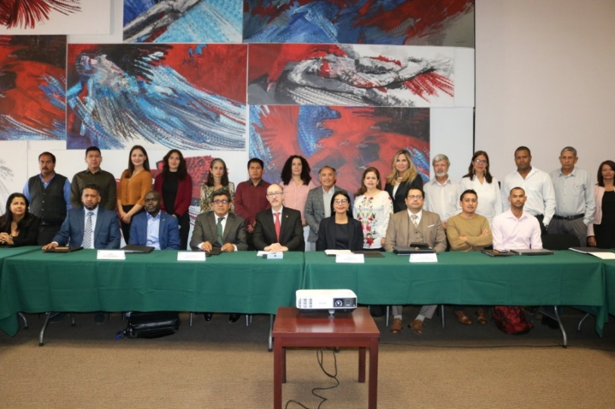
Figura 4. Primera Reunión de coordinación del proyecto RLA-5079

Equipos recibidos:
− Se solicitó en 2021y se autorizó en 2022 la compra del equipo analizador de isotopos (N15, N15-SP) y concentrador N2O en aire con accesorios (99,500 euros).
− Se solicitaron reactivos para realizar las técnicas comprometidas en el proyecto. El OIEA ha autorizado la adquisición de estándares para análisis de aguas y sulfato de amonio marcado con N-15 y a través de la empresa de logística (Bolloré Logistics Austria GmbH ) están esperando ¨luz verde¨ por parte del PNUD México, para que emita el documento de exención de impuestos, sin tener éxito en la importación de dichos reactivos hasta la fecha.
− Se inició el proceso de compra de los reactivos y consumibles de laboratorio solicitados con el fin de auspiciar uno de los cursos de entrenamiento regional que se proyecta realizar en el 2022 (25,000 euros).

Se ha realizado un diagnóstico de la situación actual del uso de técnicas radioanalíticas y complementarias en la acuicultura en 13 países de América Latina y el Caribe.
Se realizó la selección de técnicas a utilizar en la determinación de patrones de contaminación por actividades externas a la acuicultura.
Se trabajó en el temario de cursos en línea para capacitar sobre técnicas radioanalíticas y complementarias utilizadas en la acuicultura, con el apoyo y Asistencia del experto Sr. Julio Villegas AEA/TCLAC: EVT2003288 - RLA5079 “Home Based Assignment for Production of Online Course on Nuclear/Isotopic and Complementary Techniques for the Evaluation of Aquaculture Water Quality” del 29 noviembre 2021 al 14 de enero 2022. 10 módulos en español.

RLA/5/080 Strengthening the Regional Collaboration of Official Laboratories to Address Emerging Challenges for Food safety (ARCAL CLXV) - Fortalecimiento de la colaboración regional entre laboratorios oficiales para hacer frente a nuevos desafíos relacionados con la inocuidad de los alimentos.

En el año 2019 el Centro Nacional de Referencia de Plaguicidas y Contaminantes del SENASICA, recibe invitación para participar en el Proyecto RLA/5/080. Fortalecimiento de la colaboración regional entre laboratorios oficiales para hacer frente a nuevos desafíos relacionados con la inocuidad de los alimentos. (ARCALCLXV).

En 2020 se colaboró para la generación de la Hoja Informativa Digitalizando la Inocuidad Alimentaria Cooperación para la Salud Pública, la cual otorga un amplio panorama de las actividades del proyecto y cuyo objetivo es:
• Contribuir a mejorar la inocuidad alimentaria a través de políticas basadas en el riesgo de asegurar la salud pública y la protección del medio ambiente.
• Fomentar la cooperación entre laboratorios de referencia de la región.
• Armonizar la metodología de monitoreo y evaluación de riesgos.
• Facilitar la generación de datos analíticos a través de colaboración entre los laboratorios de referencia.
• Establecer una red de datos como parte de la infraestructura regional en inocuidad alimentaria.

También se colaboró en la creación de 5 grupos de trabajo, a partir de los cuales, se han generado los documentos necesarios para llevar a cabo la recopilación de datos de los laboratorios de referencia de cada país participante en dicho proyecto. Facilitando la utilización de los datos de manera coordinada, permitiendo dar respuesta rápida a la realización de medidas de mitigación en caso de alertas relacionadas con la inocuidad alimentaria.
- Grupo 1. Marco legal genérico para el intercambio de datos
- Grupo 2. Colección de datos
- Grupo 3. Base de datos
- Grupo 4. Verificación de datos
- Grupo 5. Utilización de datos

Participación del coordinador de proyecto en reuniones de coordinación, talleres, grupos de trabajo, etc.
- Reunión Regional sobre Armonización de los Planes de Monitorización de los Contaminantes presentes en los Alimentos que tendría lugar en la ciudad de Santiago, Chile, del 25 al 28 de enero de 2021. Dicha reunión se llevó a cabo de manera virtual del 19 de julio al 31 de agosto de 2021 en sesiones semanales. 3 Participantes de México y quedó 1 candidatura sin avalar.

Falta de marco legal de referencia, que permita llevar a cabo dicho proyecto, por lo cual se generó el correspondiente Marco Legal que da soporte al Comité Data Sharing de la Red Analítica de Latinoamérica y el Caribe.
RLA/5/081 Improving Regional Testing Capabilities and Monitoring Programmes for Residues, Contaminants in Foods Using Nuclear/Isotopic and Complementary Techniques (ARCAL CLXX) - Mejora de las capacidades regionales de análisis y los programas de vigilancia de residuos/contaminantes en los alimentos mediante técnicas nucleares/isotópicas y complementarias.
Los países de América Latina son productores de alimentos de origen vegetal y animal para todo el mundo. Esta tendencia se ha incrementado gracias a la globalización y el desarrollo de las comunicaciones. Esto permite acceder a nuevos mercados con nuevos productos por lo que se pueden obtener precios muy convenientes. Esta globalización del comercio ha llevado también a que los países compradores, en pos de asegurar la inocuidad y seguridad de los alimentos que adquieren, adopten medidas estrictas de control de los niveles de aquellas sustancias químicas que pueden representar un riesgo para la salud de los consumidores, pero también como barreras no arancelarias, cumplan con estrictos parámetros de calidad.
Por lo tanto, es necesaria la implementación de planes de monitoreo nacionales globales para los distintos tipos de alimentos que se producen y consumen en cada país, que contemplen estas peculiaridades. Sería deseable avanzar hacia a un solo y único estándar de calidad. Eso simplificaría la tarea de los organismos reguladores y la de los controladores.
Dentro de las actividades a destacar se tiene la participación en la primera reunión del proyecto que se llevó a cabo en Viena en 2020, con la presentación del programa de monitoreo para vegetales y matrices animales que se lleva a cabo en México. Debido a la pandemia se han estado realizando diferentes reuniones a través de la plataforma Teams, para alcanzar los objetivos de trabajo se conformaron grupos de trabajo y se estableció el calendario de reuniones de la siguiente forma: 20 de noviembre, 25 de noviembre, 2 de diciembre, 9 de diciembre, 10 de diciembre y 22 de diciembre.
La participación ha sido con el grupo de establecimiento del Marco Legal para el intercambio de datos, aunque la información existente es escasa, hemos estado trabajando en este rubro. Como principales logros se tiene contemplada la visita de un experto para establecer la metodología de determinación de las especies de Cromo y Arsénico en las matrices de Brócoli, arroz y agua mediante HPLC-ICPMS-masas; dicha capacitación beneficiará al ITTOL y al SENASICA quien participa en el proyecto ARCAL RLA/5/080. Hasta el momento no se ha podido llevar a cabo debido a la pandemia.
Se ha logrado un consenso general que, aplicando un conjunto de medidas durante la producción y almacenamiento, llamadas las “Buenas Prácticas Agrícolas y veterinarias”, el contenido de contaminantes y residuos se reduce al mínimo. Estas sustancias pueden ser de origen biológico o químico y su determinación a niveles exigidos por las reglamentaciones internacionales, obliga al uso de metodologías analíticas avanzadas, que requieren por lo general instrumental sofisticado y costoso que implica la formación de recursos humanos altamente calificados en la ejecución de las técnicas y manejo del instrumental.
Adicionalmente, el IAEA envío el recurso para la compra de 2 equipos menores:
1.- Agitador rotatorio digital, velocidad ajustable de 5 a 30 rpm, ángulo de giro ajustable, temporizador y visualización de tiempo agitación con accesorios para colocar tubos de 15 y 30 mL.
2.- Baño de agua con agitación con tecnología de micro-procesador con control de temperatura PID, estabilidad de +/- 0.02 ºC, frecuencia de agitación de 20 a 200 rpm.
3.- El IAEA en 2021 autorizó la compra de estándares por un monto de $ 170, 000 M.N. y ya están en el laboratorio.

Participación del coordinador de proyecto en reuniones de coordinación, talleres, grupos de trabajo, etc.
- Taller Regional Virtual sobre Programas de Control de Residuos de Medicamentos Veterinarios en América Central y el Caribe del 22 de marzo al 12 de mayo de 2021. México participó.
- TC Meeting EVT2105171: Taller Regional Virtual sobre Métodos Analíticos para Residuos de Plaguicidas en los Alimentos, del 29 de noviembre al 09 de diciembre de 2021. México 2 participantes.

RLA/6/082 Strengthening Regional Capabilities in the Provision of Quality Services in Radiotherapy (ARCAL CLXVIII)
Cada uno de los países tiene una amplia y diferente necesidad del fortalecimiento de las capacidades para prestar servicios de calidad en Radioterapia.
Las competencias de los recursos humanos (médicos, tecnólogos, físicos médicos, dosimetristas.) fortalecidos en tecnologías de radioterapia. Protocolos y procedimientos de gestión de calidad armonizados aplicados a los servicios de radioterapia a nivel regional en técnicas de radioterapia 2D y 3DCRT, IMRT, IGRT, SBRT y otras técnicas, procedimientos para técnicas de braquiterapia.
Este proyecto original ha sufrido cambios y modificaciones y retrasos en la realización de actividades programadas debido a la pandemia del Covid.
A pesar de que el proyecto ha sufrido modificaciones y retrasos por causa de la Pandemia Covid19. Se han completado los compromisos para el 2021 para la armonización de protocolos en radioterapia en la región. Mecanismos fortalecidos de gestión de calidad en radioterapia adoptados en la región. Se logró realizar “Guías de Formación Académica y Entrenamiento Clínico para Físicos Médicos en América Latina”.
Participación del coordinador de proyecto en reuniones de coordinación, talleres, grupos de trabajo, etc.
EVT20004467 Virtual- Curso Regional de Capacitación de Gestión de Calidad en Radioterapia 22.03.2021 – 02.04.2021.
EVT2100205 Virtual – Curso Regional de Capacitación en Gestión de la Calidad en Radioterapia 033.05.2021 – 14.05.2021
EVT2102009 Reunión Virtual de Coordinación de Proyecto Intermedio, 22.06 – 24.06.2021
RLA/6/083 Strengthening Nuclear Medicine Capabilities Focusing on Hybrid Imaging for Diagnosis and Therapy of Diseases including Oncological, Cardiological and Neurological Pathologies (ARCAL CLXIV)
En México existe una gran brecha generacional y educacional condicionada por los cambios acelerados en el desarrollo tecnológico, sobre todo en la implementación de la imagen hibrida. De tal manera que existe una fuerte necesidad de poner al alcance del personal relacionado a los estudios de Medicina nuclear ya sean SPECT/CT o PET/CT y más recientemente con el teranostico que tanto auge ha cobrado.
De tal manera que existe una necesidad muy importante de proveer de conocimientos actualizados, que permita estandarizar lo mayormente posible todas las actualidades en este campo, y es que a pesar de que existe un consejo que certifica que las aptitudes y habilidades de los médicos egresados sean idóneas, los proceso de recertificación son cuestionables lo que condiciona que exista una disparidad entre la calidad de los proceses de actualización.
Las competencias de los recursos humanos (médicos, tecnólogos, físicos médicos, dosimetristas.) fortalecidos en tecnologías de radioterapia. Protocolos y procedimientos de gestión de calidad armonizados aplicados a los servicios de radioterapia a nivel regional en técnicas de radioterapia 2D y 3DCRT, IMRT, IGRT, SBRT y otras técnicas, procedimientos para técnicas de braquiterapia.

Este proyecto original ha sufrido cambios y modificaciones y retrasos en la realización de actividades programadas debido a la pandemia del SARS COV2, la realización de eventos presenciales se tuvo que cancelar; el evento de puesta en marcha y reuniones subsecuentes que tuvieron que realizarse de manera virtual para subsanar este problema. Primera Reunión de Coordinación que se organizó en la Ciudad de México, México del 16 al 20 de marzo de 2020. Inicio de pandemia.
Participación del coordinador de proyecto en reuniones de coordinación, talleres, grupos de trabajo, etc.

Durante el año 2021, se participó en varios eventos de manera virtual lo que fomentó una amplia participación de médicos residentes y tecnólogos a lo largo y ancho del país. En México 36 profesionales participaron en alguna de las actividades virtuales:
5 participantes en el Virtual-Regional Training Course on Hybrid Imaging and Theranostics for Pediatric Patients del 15 al 26 de febrero 2021 el cual ofreció una retroalimentación con lecturas recomendadas, contara con un módulo de autoevaluaciones, con lo cual se certificará que las presentaciones y lecturas permitan la adquisición de nuevos conocimientos.
14 participantes en el Virtual-Regional Training Course on Hybrid Imaging in Oncology, del 22 de marzo al 02 de abril 2021
• 3 participantes en el XXVIII Congress of ALASBIMN 2021, del 3 al 6 de septiembre 2021
7 participantes en el Virtual Regional Training Course on Protocols in Hybrid Imaging for Technologists for the Acquisition and Processing of Hybrid Imaging for Nuclear Medicine Technologists, del 3 al 17 de septiembre 2021
7 participantes en el TC Sponsored Participation on American Society of Nuclear Cardiology (ASNC) 2021 Board Exam Preparation Course, del 18 al 19 de septiembre 2021.
Del total de ellos 78% provienen de otras regiones fuera de la capital del país, por lo que la intención de lograr el acceso a profesionales de otras regiones se cumplió.
Participación del Dr. Francisco García Pérez como DMT del proyecto en el “TC Meeting EVT2105398: Reunión Final de Coordinación del Proyecto Regional RLA6083” del 14 al 16 de febrero 2022.
En 2021 se recibió notificación del proceso de compra de los siguientes equipos Thyroid Uptake Neck Phantom Anthropomorphic SPECT Phantom Ionization pencil type chamber for CT (14 000 euros) lo cual viene a reforzar una de las principales dificultades de la especialidad la falta de apego a guías y la calificación de los equipos, esta situación limita la participación a protocolos de investigación internacional, por lo cual es de gran interés por la comunidad física contar con la infraestructura relacionada maniquíes, asesoramientos y capacitación por buscar obtener certificaciones que avalen la calidad en los estudios por imagen hibridas, material que está en proceso de adquisición y aprovisionamiento.
Otro aspecto muy importante de considerar en futuros proyectos en resaltar es el área pediátrica en donde existe un gran déficit en la formación de profesionales debido y por la reciente formación de un curso de posgrado y de la gran necesidad de capacitación de profesionales en esta área con gran potencial.
Así una recomendación es la creación de cursos modulares en número suficiente y con alta calidad que no solo basen la interpretación en la presencia o ausencia de patrones de captación sino además integren la información clínica y para clínica para poder contar con los argumentos para emitir un juicio diagnósticos y considerar la historia natural de la enfermedad como una variable en la certeza de un reporte, a corto plazo esto además podría ayudar a la creación de nomogramas en enfermedades diferentes al cáncer de mama sobre todo con el advenimiento de la inteligencia artificial y la consideración de la radiómica como una rama de la imagenología con un alto poder predictivo y pronostico y de la cual se pueden derivar una gran cantidad de proyectos de investigación en diversas áreas médicas.
Otro campo para desarrollar en la cual los médicos nucleares podrían tener una participación y de la cual podrían derivarse proyectos; es el modelaje molecular o docking el cual ha servido para el impulso de nuevos radiofármacos específicos como el PSMA, FAPi, iPARP, RGD etc.

RLA/6/084 Strengthening Regional Human Resource Development in Different Areas of Radiopharmacy (ARCAL CLXIX) - “Fortalecer el sistema regional de formación, evaluación, certificación y acreditación de recursos humanos dedicados a las diferentes áreas de radiofarmacia”.
La práctica de la radiofarmacia, especialidad multimodal que involucra profesionales de diferentes disciplinas entre farmacéuticos, químicos-farmacéuticos, tecnólogos, químicos, bioquímicos, radioquímicos e ingenieros químicos, es muy heterogénea. Existe gran disparidad en la formación y disponibilidad de recursos humanos, en las políticas nacionales que regulan la práctica de la especialidad y en el tipo de tecnología disponible, por lo que es importante conocer la situación real de la radiofarmacia por medio de la recopilación y difusión de la información en los diferentes países de la región. En el marco del proyecto RLA/6/084 se identificó la necesidad de realizar un diagnóstico regional del estado de capacitación de recursos humanos en todas las disciplinas relacionadas con la Radiofarmacia, para ello se realizó una encuesta a través de los coordinadores nacionales de los 16 países participantes del proyecto (Argentina, Brasil, Chile, Colombia, Costa Rica, Cuba, República Dominicana, Ecuador, Honduras, Jamaica, México, Nicaragua, Panamá, Paraguay, Perú, Uruguay), y se encontró que es necesario desarrollar un programa de formación profesional para el personal que se desempeña en esta disciplina.
En el diagnóstico inicial se encontró que en la mayoría de los países se realizan estudios de SPECT, PET y terapias, pero los resultados indican que sólo en 6 de los 16 países existe algún tipo de curso de formación en Radiofarmacia. Esta oferta incluye cursos regulares de grado específicos en Radiofarmacia, cursos regulares de grado que incluyen el tema y cursos de educación continua de corta duración. Esto significa que el recurso humano que se desempeñe en esta área de la preparación de radiofármacos requiere recibir formación, evaluación, certificación y acreditación en este campo.
Las actividades de radiofarmacia tienen una larga tradición en México, actualmente se practica en todos sus niveles. Existen aproximadamente 150 instituciones que ofrecen servicios de medicina nuclear en las que se practica la radiofarmacia hospitalaria en los niveles 1 y 2, dos centralizadas y una en proceso de instalación, así como una radiofarmacia industrializada a cargo del Instituto Nacional de Investigaciones Nucleares (ININ), en la que se arman generadores de ⁹⁹Mo/^{99m}Tc y se producen kits fríos. Las radiofarmacias centralizadas y la industrial se rigen bajo principios de Buenas Prácticas de Fabricación (BPF). El ININ, cuenta además con un reactor nuclear de investigación en el que se produce Sm-153, y es sede del Laboratorio Nacional de Investigación y Desarrollo de Radiofármacos (LANIDER). El impacto nacional que se espera con este proyecto es aumentar y mejorar la disponibilidad de profesionales relacionados con la radiofarmacia brindando oportunidades de formación, evaluación y certificación, apoyando los esfuerzos nacionales de desarrollo profesional y de las especialidades relacionadas con la medicina nuclear en el contexto regional.
Participación del coordinador de proyecto en reuniones de coordinación, talleres, grupos de trabajo, etc.
Durante el año 2021 se tenían programadas dos actividades que originalmente se había contemplado que fueran presenciales, y derivado de las restricciones de viajes por la pandemia por COVID 19 se tuvieron que realizar de manera virtual. Estas dos actividades fueron las siguientes:
- Misión de expertos para desarrollar un programa de educación de radiofarmacia armonizado para la región. El objetivo de esta misión fueron los siguientes:
- Formular una estrategia para la implementación de programas armonizados de posgrado en Radiofarmacia en la Región Latinoamericana.
- Discutir y revisar con las contrapartes nacionales la estrategia regional para la implementación de programas de posgrado armonizados en Radiofarmacia en diferentes países, evaluar los programas propuestos para los cursos incluidos en el documento de la estrategia y discutir con el grupo de expertos la factibilidad y logística de implementación de un curso E-learning de Radiofarmacia para la Región Latinoamericana.
- Ayudar a la contraparte en la revisión del programa de capacitación en las instituciones nacionales y proporcionar recomendaciones para la armonización.

Esta actividad se llevó a cabo del 8 al 12 de noviembre de 2021, con la participación de dos expertos del IAEA, el Dr. Adriano Duatti de la Universidad de Ferrara, Italia, y el Dr. Phillip Elsinga de la Universidad de Groninga, Holanda, con la participación de las contrapartes de los siguientes países participantes:
- Ms. Ana Rey Rios, University of Montevideo, Uruguay
- Mr. René Leyva Montana, CENTIS, Cuba
- Mr. Adrian Duran, CNEA/FCDN, Argentina
- Mr. Miguel Avila-Rodriguez, UNAM, México
- Ms. Tracia Gay Kennedy-Dixon, University of West-Indies, Jamaica

- Curso virtual de entrenadores en radiofarmacia (Train the Trainers).

El objetivo principal de esta actividad fue favorecer la formación de un grupo de formadores o docentes que puedan constituir un semillero para lograr el establecimiento de programas permanentes de formación en la región. El curso se llevó a cabo del 13 al 17 de diciembre de 2021 con la participación de los siguientes docentes:
Dra. Mariella Terán Gretter, Universidad de la República, URUGUAY
Dr. Alejandro Perera Pintado, Centro de Isótopos, CUBA
Dr. Claudio Pérez Matzen, Universidad Metropolitana de Ciencias de la Educación, CHILE
Así como la participación de las siguientes contrapartes como observadores:
- Ms. Ana Rey Rios, University of Montevideo, Uruguay
- Mr. René Leyva Montana, CENTIS, Cuba
- Mr. Miguel Avila-Rodriguez, UNAM, México

Se espera que los postulantes que fueron seleccionados para tomar este curso participan como docentes en 3 cursos piloto de radiofarmacia que se llevarán a cabo en el transcurso del año 2023, que son las actividades programadas para el año en curso de este Proyecto ARCAL 6084.

Resultados:
Como resultado de esta reunión con los expertos del IAEA se obtuvo un programa curricular de educación en radiofarmacia, dividido en 7 módulos:
Módulo 1: Bases físicas y biológicas de la radiofármacia
Módulo 2: Biología y farmacología básica
Módulo 3: Química básica
Módulo 4: Radiofármacos SPECT
Módulo 5: Radiofármacos PET
Módulo 6: Radiofármacos teranósticos
Módulo 7: Buenas Prácticas de Fabricación (BPF)

Se espera que este programa pueda adoptarse en la región de Latinoamérica a fin de alcanzar en el futuro un programa armonizado de educación en radiofarmacia.

RLA/1/014 Advancing Non-Destructive Testing Technologies for the Inspection of Civil and Industrial Structures (ARCAL CLIX)

En este informe se presentan los resultados de la cuarta etapa (año 2021) del Proyecto Regional de Cooperación Técnica RLA/1/014 “Promoción de Tecnologías de Ensayos no Destructivos para la Inspección de Estructuras Civiles e Industriales (ARCAL CLVIX)”, del cual México es la contraparte principal (DTM) del proyecto regional, por lo que debemos coordinarnos con el resto las contrapartes del proyecto en los otros estados miembros; Argentina, Bolivia, Brasil, Chile, Costa Rica, Cuba, Ecuador, Perú, República Dominicana, Uruguay y Venezuela, para facilitar el desarrollo del proyecto ARCAL.

Se avanzó en la consolidación de un grupo técnico con el conocimiento de las técnicas de inspección de estructuras civiles mediante ensayos no destructivos que puedan dar apoyo y colaborar con las organizaciones de protección civil, asociaciones de directores responsables de obra, de ingenieros civiles estructuristas, de arquitectos, centros de prevención de desastres, universidades, así como las diversas secretarías del gobierno federal como la Secretaría de Infraestructura, Comunicaciones y Transportes, y la Secretaría de Energía, etc., con el fin de que conozcan los alcances y utilidad de estas metodologías de inspección, y por sobre todo, colaborar para realizar campañas de inspección con el equipamiento que ha sido donado por el Organismo Internacional de Energía Atómica.
El uso adecuado de las tecnologías de inspección, permite tener información técnica relevante sobre el estado de salud de estructuras civiles e industriales estratégicas, así como de aquellas edificaciones catalogadas como patrimonio histórico, lo que coadyuva a la implementación de mejores estrategias de prevención y mitigación de los daños que puedan ser causados por fenómenos naturales, y por supuesto, la implementación de todas estas tecnologías en la inspección en edificios civiles dañados por algún desastre natural, hace más eficientes y confiables los estudios orientados a dictaminar el estado de su integridad estructural.

Durante el año 2021 continuaron condiciones de excepción impuestas por la pandemia de Covid-19, tanto en México como en el resto de la región ARCAL, lo que no se realizaron eventos presenciales, sino básicamente actividades virtuales; cinco cursos de capacitación, tres seminarios webs, dos congresos sobre ensayos no destructivos y una reunión de coordinación de las contrapartes de nuestro proyecto RLA/1/014. Enseguida se da una breve descripción al respecto:
- Se participó en el curso virtual “Inspección de Recubrimientos Industriales”, organizado por la NACE Southeast Central Mexico Student Section, el cual tuvo una duración de 20 horas, los días 26 y 27 de febrero, así como el 5, 6 y 12 de marzo.
- Se coordinó y participó en una reunión virtual del grupo de coordinación del Proyecto ARCAL RLA/1/014, la cual se efectuó el jueves 22 de abril, en ésta reunión participaron la mayoría de las contrapartes nacionales que integran este proyecto; César Belinco de Argentina, Rufino Teles de Brasil, Rocío Calle de Bolivia, Mario Barrera de Chile, Oscar Chaverri de Costa Rica, Félix Sendoya de Cuba, Patricio Quezada de Ecuador, Eduardo Robles de México, Jorge Condori de Perú, Nisael Dirocie de República Dominicana, Silvia Infanzón de Uruguay, Elías Cuartín de Venezuela, y los funcionarios del OIEA Raquel Scamilla (PMO) y Gerardo Maghella (TO). El DTM participó como moderador.
- Con el apoyo de la M.C. Elizabeth López Barragán, se elaboró un video promocional para la difusión del Proyecto ARCAL RLA/1/014.
- Se participó en el seminario virtual “Criterios sobre sistemas de certificación en Ensayos no Destructivos”, organizado por el OIEA en colaboración con la Universidad de las Fuerzas Armadas de Ecuador, realizado del 17 al 21 de mayo.
- Se organizó el curso virtual sobre la operación del escáner laser Z+F 5010C, impartido por por el Sr. Michael Gregorowius de la empresa Zoller & Fröhlich GmbH, para el personal del ININ el 12 de agosto 2021.
- Se participó en el seminario virtual “Corrosión en Estructuras de Hormigón armado - Un riesgo escondido”, organizado por la Sección Estudiantil NACE del Instituto Sábato, Comisión Nacional de Energía Atómica y la Universidad Nacional de General San Martín, Argentina, el 2 de septiembre del 2021.
- Se tuvo la participación en el “Virtual Regional Training Course on Magnetic Particles, Level 3” de los C. Alejandro Padilla González y Marcial Isaac Luqueño Villafuerte, del 4 al 21 de octubre del 2021, Ref. No. RLA1014 - EVT2103740, dentro del marco del Proyecto ARCAL RLA/1/014.
- Se participó en el seminario web organizado por AAENDE-ALAF-DECAHF “La certificación de personal de END en los ferrocarriles”, Ponentes: César Belinco (AAENDE, Argentina), Antonio Aulisino (ABENDI, Brasil) y Ricardo Gringras (CENACAF, Argentina), efectuado el 13 de octubre del 2021.
- Se tuvo participación virtual en el congreso “art´21 y en el “XIII Congreso Regional de Ensayos No Destructivos y Estructurales”, organizados simultáneamente por la Asociación Argentina de Ensayos no Destructivos y Estructurales y el Instituto Nacional de Tecnología Industrial, los días 3, 4 y 5 de noviembre del 2021, en Buenos Aires, Argentina, bajo el auspicio del Proyecto ARCAL RLA/1/014.
- El C. Alberto Medrano Beltrán participó en el Taller Virtual de Neutrografía que organizó el Laboratorio de Haces de Neutrones (LAHN) de la Comisión Nacional de Energía Atómica, del 8 al 12 de noviembre del 2021. Este taller tuvo como objetivos el de proveer los conceptos teóricos básicos sobre el proceso de producción de tomografías con neutrones, y la información contenida en las mismas, dar a conocer distintas aplicaciones de la tomografía en ciencia e ingeniería y proveer las herramientas básicas para el procesamiento de volúmenes tridimensionales, por medio del software AVIZO.
- Se participó en el “Virtual Training Course on Basic Knowledge of Industrial Thermography Inspection”, organizado de manera virtual por la Asociación Brasileña de Ensayos no Destructivos e Inspección desde Sao Paulo, Brasil, del 6 al 7 de diciembre del 2021, bajo el auspicio del Proyecto ARCAL RLA/1/014, Ref. No. RLA1014 - EVT2105099. El personal que fue autorizado por el OIEA para participar en este evento fue; Ángeles Díaz, Faustina Salgado, Julio C. Zenteno y Carlos Arganis.
- La reunión final de coordinación del proyecto ARCAL RLA/1/014 se reprogramó para efectuarse en el año 2022.

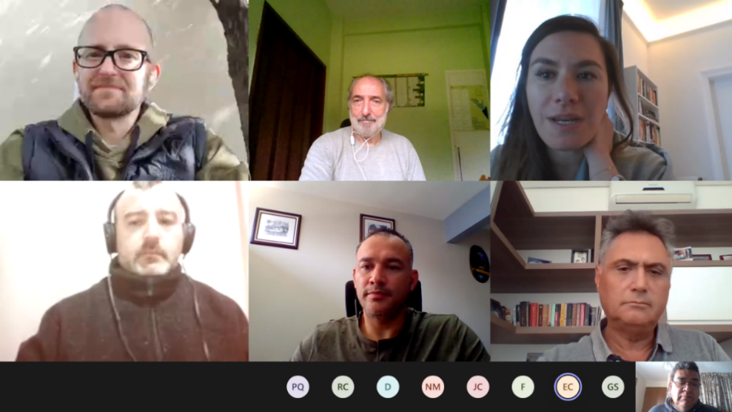
Figura 5. Reunión virtual del grupo de coordinación del Proyecto ARCAL RLA/1/014

Dado que se reprogramaron para el año 2022 los eventos que requieren ser presenciales, se confirma la necesidad de extender el proyecto ARCAL RLA/1/014 a una quinta etapa correspondiente al año 2022.

Se tienen pendientes las siguientes actividades:
- Dada la continuación de la pandemia de Covid-19, se reprogramaron para el año 2022 dos cursos regionales contemplados en el plan de trabajo del proyecto ARCAL RLA/1/014; el tercer curso presencial sobre ensayos no destructivos para la inspección de estructuras civiles que se debía de organizar en México, y el curso presencial de capacitación en termografía Nivel 1, este curso será impartido en Brasil por parte de la Asociación Brasileña de Inspección y Ensayos No Destructivos. En ambos casos la fecha de realización está por confirmarse.
Dado que se reprogramaron para el año 2022 los eventos que requieren ser presenciales, se confirma la necesidad de extender el proyecto ARCAL RLA/1/014 a una quinta etapa correspondiente al año 2022.
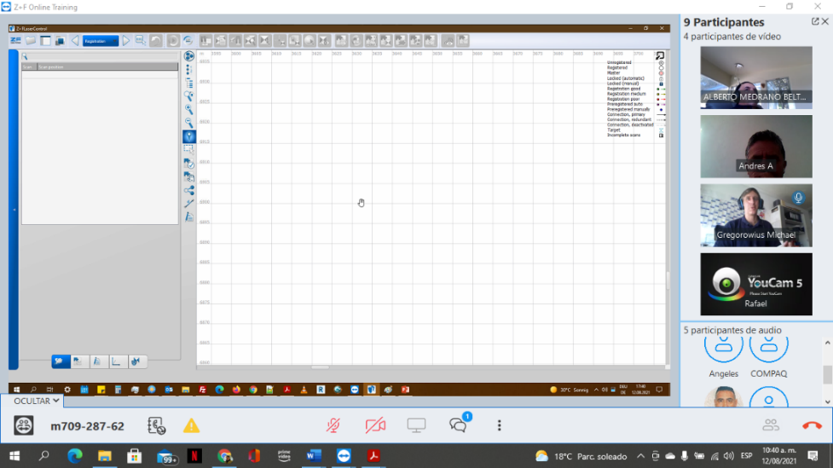
Figura 6. Curso virtual sobre la operación del escáner laser Z+F 5010C, agosto 12, 2021.

Avances en la implementación de los Centros Subregionales de Referencia: Se informó que ya ha llegado parte del equipamiento comprado para los Centros Subregionales de Referencia de Argentina, Chile y Perú. Se tiene pendiente resolver algunos detalles de logística para que se entreguen todos los equipos donados por el OIEA de forma satisfactoria.
A este respecto, se analizó la manera de concretar la actividad de certificar al personal capacitado en los métodos de ensayos no destructivos para la inspección de estructuras civiles de Argentina, Bolivia, Brasil, Costa Rica, Chile, Cuba, Ecuador, México, Perú, República Dominicana, Uruguay y Venezuela. El examen de certificación será en Italia, en fecha a definirse una vez que se puedan organizar eventos presenciales.

Avances del protocolo de respuesta ante emergencias regionales: Se solicita la intervención del OIEA para que un experto en emergencias pueda apoyar con el desarrollo de este protocolo a los Centros Subregionales de Referencia, y pueda avanzarse en la conclusión de esta actividad.

Estatus de las solicitudes oficiales para el suministro de equipamiento complementario: Se informa que solo México realizó oficialmente una solicitud de equipamiento complementario, quedando establecido que se debe dar seguimiento a este proceso por parte del DTM y la PMO del proyecto. Desde el año 2019 se ha dado seguimiento a la petición de adquisición de accesorios complementarios para los equipos donados por el OIEA en el año 2018, se mantuvo contacto permanente con la PMO del proyecto ARCAL RLA/1/014, Raquel Scamilla, y finalmente, al final del primer semestre de este año se autorizó nuestra petición, sin embargo, es importante comentar que el 12 de octubre el presente se recibió un comunicado por parte del OIEA, donde Raquel Scamilla nos notificó que, adicionalmente a la compra de dichos accesorios, además se autorizaba la adquisición dos paquetes de software para el escáner láser Z+F 5010C. En la Tabla 1 se da la relación de los accesorios y del software que serán donados por el OIEA al ININ, que suman la cantidad de $22,833.91 USD ($468,095.15 MXN) y que llegarán a las instalaciones del Centro Nuclear durante el año 2022.
Avance del video promocional para la difusión del proyecto: La contraparte de México presentó una propuesta de video promocional la cual fue bien recibida, acordándose que se intentaría mejorar la definición de parte del material fotográfico que se integró en dicha propuesta, quedando la contraparte de Chile; Mario Barrera, encargada de hacerle esta mejora al video. El video presentado fue elaborado por la MCE. Elizabeth López Barragán, encargada de la comunicación ARCAL de México.

RLA/7/023 Assessing Atmospheric Aerosol Components in Urban Areas to Improve Air
Pollution and Climate Change Management (ARCAL CLIV)

Las autoridades locales y federales están al tanto del desarrollo de las actividades del proyecto RLA7023, y participan activamente en el mismo a través de la Secretaría del Medio Ambiente de la Ciudad de México (SEDEMA-CDMX) y el Instituto Nacional de Ecología y Cambio Climático (INECC).
Dada la emergencia sanitaria que continuó vigente durante 2021, las actividades presenciales en campo y en los laboratorios fueron parcialmente restringidas, y otras solo fue posible realizarlas de manera virtual. De manera presencial se logró la recuperación y trasladado a los laboratorios de todas las muestras colectadas en alto y bajo volumen (AV y BV) y se realizó el análisis gravimétrico posterior al muestreo a todas las muestras. Para las muestras de AV, en el INECC se determinaron las especies químicas de aniones y cationes, se cuantificó el contenido de carbono orgánico (CO), carbono elemental (CE), y carbono total (CT), y se realizó el análisis de la composición elemental mediante espectroscopía de masas por inducción acoplada (ICP). Se realizó de forma preliminar el análisis de las bases de datos de CE y CO utilizando el programa de modelo receptor PMF-5 de la Agencia de Protección Ambiental de los Estados Unidos de América (US-EPA). Inicialmente fueron identificados tres factores que corresponden a quema de biomasa, combustión de gasolina y combustión de diésel.
El grupo coordinado de investigación (ININ, INECC y SEDEMA-CDMX) sobre materia particulada fina (MPF) contenida en la atmósfera local de la Ciudad de México (CDMX), que representan a la comunidad científica y al gobierno de la CDMX, logró completar la toma de muestras de MPF PM2.5 programada para un año completo, tanto en AV como en BV. Este material está siendo utilizado para la evaluación de los componentes de los aerosoles atmosféricos que prevalecen sobre el sitio de colección de muestras, que es un área representativa de la CDMX. El proyecto aportará información simultánea para un intervalo de tiempo más representativo (un año) de un gran número de especies químicas y parámetros fisicoquímicos que usualmente se determinan individualmente, perdiendo así la información de los efectos sinérgicos entre contaminantes.
Se logró la recuperación y trasladado a los laboratorios de todas las muestras colectadas en alto y bajo volumen (AV y BV) y se realizó el análisis gravimétrico posterior al muestreo a todas las muestras. Para las muestras de AV, en el INECC se determinaron las especies químicas de aniones y cationes, se cuantificó el contenido de carbono orgánico (CO), carbono elemental (CE), y carbono total (CT), y se realizó el análisis de la composición elemental mediante espectroscopia de masas por inducción acoplada (ICP). Se generaron las respectivas bases de datos derivadas de los análisis de muestras que se han realizado. Se realizó de forma preliminar el análisis de las bases de datos de CE y CO utilizando el programa de modelo receptor PMF-5 de la Agencia de Protección Ambiental de los Estados Unidos de América (US-EPA). Inicialmente fueron identificados tres factores que corresponden a quema de biomasa, combustión de gasolina y combustión de diésel.
A) Participación de sus colaboradores en reuniones, talleres, grupos de trabajo, etc
TC Training EVT2003614: Virtual TC Regional Training Course on the Use of Remote Sensing Analysis for Pollution Source Identification -‘Uso de Técnicas de Análisis mediante Percepción Remota para la identificación de Fuentes de Contaminación Atmosférica’ del 5 al 14 de octubre. Por México participaron el coordinador y dos colaboradores del proyecto. El coordinador del proyecto participó regularmente en las reuniones de trabajo entre coordinadores nacionales convocadas por la coordinadora general del proyecto a nivel Latinoamérica.
B.- DIFICULTADES Y PROBLEMAS PRESENTADOS DURANTE LA MARCHA DEL PROYECTO
La mayor dificultad para el desarrollo del proyecto ha sido la emergencia sanitaria a causa de la pandemia de COVID-19, la que ha continuado a lo largo de casi todo el año 2021. Esta condición ha afectado seriamente las actividades del proyecto dentro y fuera de los laboratorios. En consecuencia, la mayoría de las actividades presenciales programadas para llevarse a cabo en el año 2021 fueron canceladas. La opción fue realizar algunas de éstas de manera virtual. Asimismo, como aconteció con el ININ, un gran número de instituciones académicas, de investigación y gubernamentales, continuaron cerradas a causa de la pandemia. El INECC solo reanudó parcialmente algunas actividades, entre ellas, los trabajos en algunos laboratorios, todo con asistencia reducida del personal habitual. La alternativa de trabajo en casa no satisface a plenitud las actividades de trabajo en el laboratorio, ya que no se tiene acceso a todos los elementos que son necesarios para poder realizarlo.
El suministro de insumos y equipos de laboratorio que se importan para el desarrollo del proyecto a través del PNUD no pudo concretase en prácticamente todos los casos, debido a que este organismo también permaneció cerrado. En el año 2020 envío a México de los materiales de referencia para análisis elemental de Materia Particulada Aertotransportada (APM) del Proyecto RLA7023 – IAEA Purchase Order 201912669-AM - Specialized Reference Materials for Validation of APM Elemental Analysis for Mexico (RLA7023), al cual se dio seguimiento y se procuró su entrega al ININ. Sin embargo, se tiene información de que los envíos que llegaron a México fueron devueltos por las compañías importadoras a su lugar de origen, una vez que no pudieron ser entregadas a los respectivos destinatarios.

RLA/5/076 Strengthening Surveillance Systems and Monitoring Programmes of Hydraulic Facilities Using Nuclear Techniques to Assess Sedimentation Impacts as Environmental and Social Risks - “Fortalecimiento en la Región de los Sistemas de Vigilancia de Obras Hidráulicas mediante el empleo de las Técnicas Nucleares para estimar el Impacto de Sedimentación como Riesgo Ambiental y Social” (ARCAL CLV)

Los participantes mexicanos del proyecto continuaron con las actividades comprometidas por México relacionadas con la identificación de los sedimentos mediante isotopos estables de los ácidos grasos del suelo. Los colaboradores del Instituto Nacional de Investigaciones Nucleares, Universidad Autónoma del Estado de México y del Instituto Tecnológico de Sonora han adquirido la capacidad técnica y la experiencia para aplicar los métodos analíticos de isotopos estables en la estimación de las aportaciones de sedimentos por los distintos usos del suelo de una cuenca hidrológica. En este mismo campo los participantes han adquirido experiencia para estimar la producción de sedimentos por eventos hidro-meteorológicos emergentes mediante el uso de programas de información geográfica y el modelo Hec Ras.
Los participantes del proyecto han aumentado su experiencia en el uso de los modelos de conversión de concentración de un trazador en el suelo a la tasa de erosión a nivel de parcela, como resultado del intercambio de experiencia entre los participantes mexicanos con los colaboradores de la Universidad de la República de Uruguay. El Laboratorio de Fluorescencia de rayos X tiene preparadas 80 muestras de suelo superficial de la subcuenca la Gavia y del embalse Ignacio Ramírez, se encuentran listas para analizarse en el sistema de espectrometría gamma del Departamento de Forense Nuclear y Química Analítica.
Resultado del intercambio de opiniones, se realizaron las calibraciones de las mezclas de suelos, preparadas en el laboratorio de Florescencia de rayos X del ININ y el Laboratorio Nacional de Investigación en Forense Nuclear, con lo cual se determinaron las aportaciones de sedimentos de las sub-cuencas Arbolito y Hornos del Uruguay, mediante elementos químicos determinados por fluorescencia de rayos X en energía dispersiva.

Las actividades del proyecto tienen impacto importante para el aprovechamiento del agua almacenada en el embalse Ignacio Ramírez para la extracción, potabilización y distribución de 2 metros cúbicos por segundo para la población de más de tres millones de habitantes de la zona metropolitana del valle de Toluca. También presenta alternativas para frenar la erosión hídrica y soluciones para conservar la fertilidad de los suelos y mantener su capacidad de producción de maíz, avena y pastos para el ganado vacuno y ovino.

RLA/5/077 Enhancing Livelihood through Improving Water Use Efficiency Associated with Adaptation Strategies and Climate Change Mitigation in Agriculture
(ARCAL CLVIII)

La contraparte nacional es el Dr. Sergio de los Santos Villalobos, quien se desempeña como catedrático en el Instituto Tecnológico de Sonora.

La presente investigación es la primera en emplear un inoculante microbiano conformado de 3 bacterias promotoras del crecimiento vegetal y biocontroladoras, nativas del Valle del Yaqui a diferentes dosis de nitrógeno (0, 120 y 240 kg N ha⁻¹) en trigo duro (Triticum turgidum L. subsp. durum). El consorcio está conformado por Bacillus cabrialesii TE3^{T}, Bacillus megaterium TRQ8 y Bacillus paralicheniformis TRQ65. Se ha establecido en ensayo en campo por los ciclos 2018-2019 y 2019-2020. Actualmente se preparó el diseño experimental para el establecimiento del ciclo de cultivo 2021-2022.
En este ensayo se emplea la técnica isotópica de 15N (nitrógeno-15), utilizando un fertilizante nitrogenado (urea) enriquecido isotópicamente en 1% átomos de 15N, para rastrear el destino del mismo en el agro-sistema suelo-planta. Se miden parámetros de calidad, de rendimiento y de NDVI con un greenseeker manual.

Además, se rastrea la abundancia natural de isótopos de ¹⁸O y ²H (oxígeno-18 y deuterio), mediante el muestreo de fuentes como el agua de lluvia y riego, así como también de la matriz del suelo a distintas profundidades y en 5 etapas fenológicas (pre-siembra, emergencia, fase exponencial, cobertura total y cosecha). Se instalarán 24 tubos de acceso de 1m en el perfil del suelo para realizar mediciones del contenido de humedad a través de un sensor que mide en las siguientes profundidades: 100mm, 200mm, 300mm, 400mm, 600mm, 1000mm, esta información servirá para correlacionar la huella isotópica y verificar si coincide con los datos de pérdida de humedad generados por el software AQUACROP.

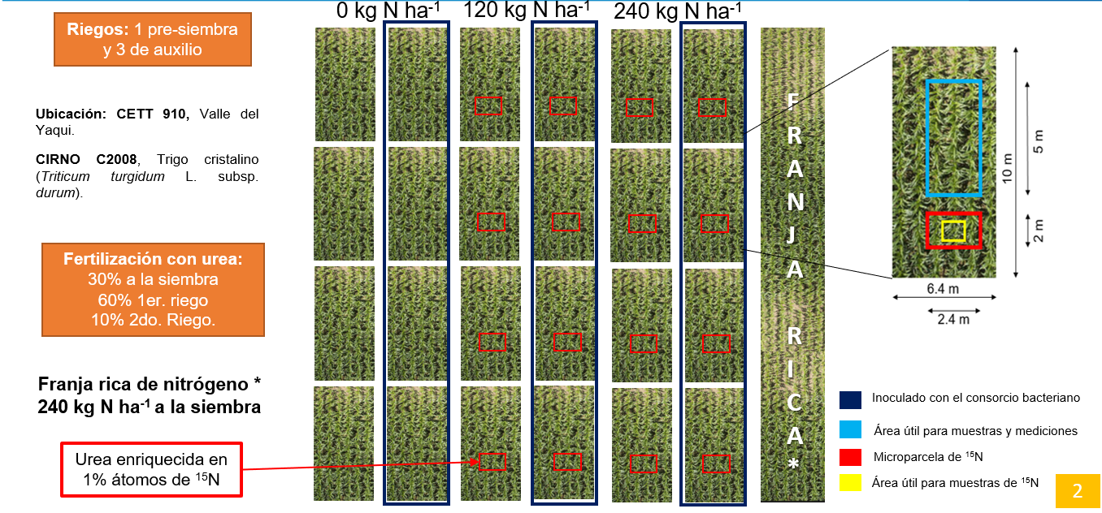
Figura 7. Ensayo en el campo para el establecimiento del ciclo 2021-2022.
Se utiliza el modelo AquaCrop para simular el efecto del consorcio bacteriano, calibrar y validar el modelo para el cultivo trigo CIRNO C2008 (Triticum turgidum L. subsp. durum, 120 kg ha-1) en las condiciones ambientales de cambio climático de el valle del Yaqui. Se estudia la capacidad del modelo para gestionar el agua del cultivo bajo condiciones de riego por surcos y riego localizado de alta frecuencia. Se busca obtener una recomendación de manejo del riego en cada uno de los sistemas para una aplicación oportuna de dosis nitrogenadas. Simular rendimientos en trigo CIRNO C2008) bajo distintas dosis de fertilización nitrogenada.

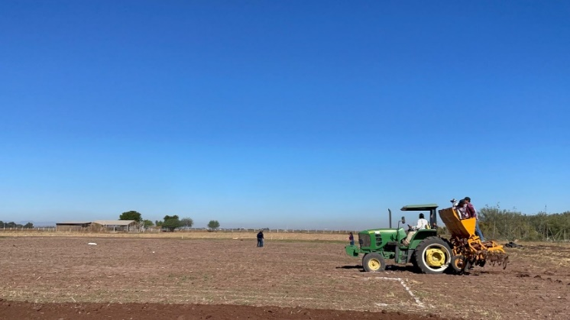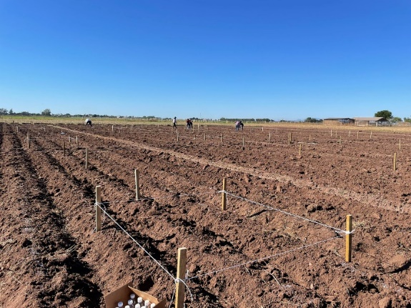
Imágenes 8 y 9. Establecimiento del ensayo en campo en diciembre de 2021: siembra y microparcelas de N-15.
A) Participación de sus colaboradores en reuniones, talleres, grupos de trabajo, etc:
- Virtual_Regional Training Course on “the Advanced Use of AquaCrop Model to Improve Water Use Efficiency and Crop Productivity”, 2021-09-13
- Virtual Regional Training Course on “Evapotranspiration estimation and partitioning”
- Taller de capacitación virtual sobre el funcionamiento de la Línea criogénica de extracción de agua.
- “Curso Regional de Capacitación sobre Gestión de los Nutrientes y del Agua en los Cultivos”. Del 18 al 28 de enero de 2021.
- “Curso Regional de Formación sobre la Teledetección para la Estimación de la Eficiencia en el Uso del Agua”. Del 25 al 29 de octubre y del 3 al 5 de noviembre 2021.
- “Curso Virtual Regional Virtual: Análisis coste/beneficio para la selección de prácticas agrícolas óptimas que mejoren la eficiencia en el uso del agua y del nitrógeno”. Del 23 al 25 de noviembre de 2021.
- "Taller virtual sobre estrategias de comunicación: presentación de guía (en el marco del RLA 5077)" 9 de diciembre de 2021.

B.- DIFICULTADES Y PROBLEMAS PRESENTADOS DURANTE LA MARCHA DEL PROYECTO
La importación de reactivos y equipos.

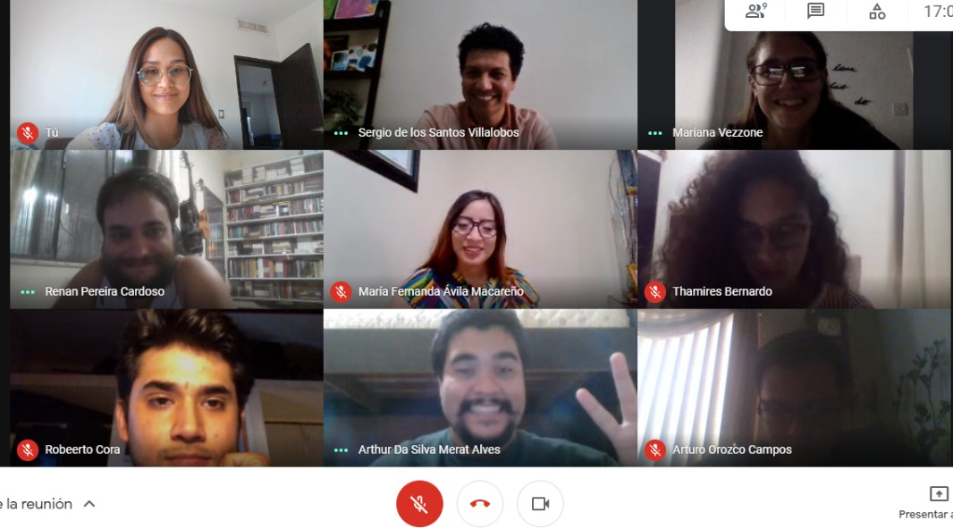
Imagen 10. Captura de pantalla del curso impartido a colegas de Brasil en abril de 2021.

C). IMPACTO DE LAS ACTIVIDADES DE PROYECTO EN EL PAÍS

Debido a los trabajos desarrollados en trigo, con los bioinoculantes que desarrolla el grupo de trabajo, en el marco de este proyecto RLA5077, se ha logrado una alianza con Granera del Noroeste S.A. de C.V. y CIMMYT, como resultado del interés del sector agro-industrial para usar alternativas agrobiotecnológicas sostenibles con menos emisiones de gases efecto invernadero.

RLA/5/078 Improving Fertilization Practices in Crops through the Use of Efficient Genotypes in the Use of Macronutrients and Plant Growth Promoting Bacteria (ARCAL CLVII).

El coordinador del proyecto participó en la Reunión Virtual de Coordinación que se realizó a través de la plataforma TEAMS, el día 31 de mayo de 2021 con el objetivo de revisar y evaluar el avance del proyecto RLA 5/078, así como discutir y actualizar el programa de trabajo. Los países contrapartes que participaron en esta reunión fueron Argentina, Ecuador, Costa Rica, Nicaragua, Venezuela, Cuba, Brasil, Chile y Venezuela (Figura 1).

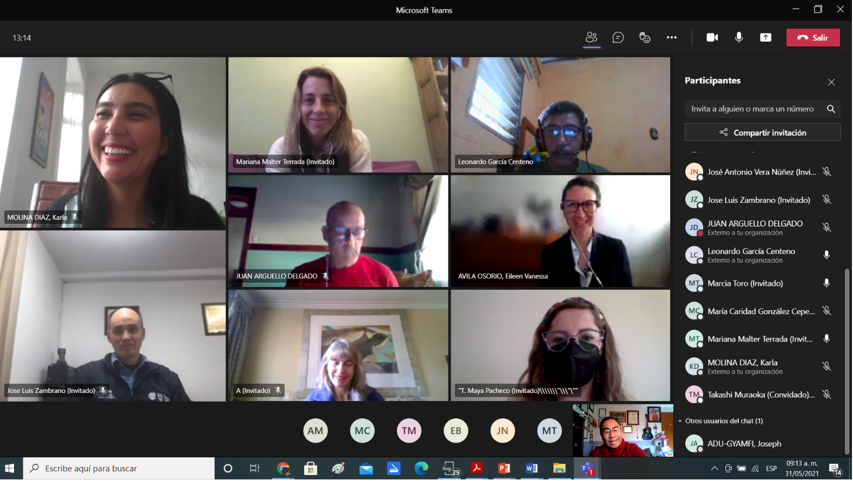
Figura 11. Reunión virtual de coordinación Proyecto RLA 5/078, 31/05/2021

El coordinador del proyecto organizó y participó en el 7mo Curso-Taller y 1er Encuentro Latinoamericano de Investigadores y sobre Uso de la Mutagénesis en Fitomejoramiento, auspiciado por el Instituto Nacional de Investigaciones Nucleares, el Colegio de Postgraduados en Ciencias Agrícolas y el Colegio Superior Agropecuario del Estado de Guerrero, del 2 al 6 de agosto de 2021, el cual se realizó en línea, con la participación de 140 asistentes, procedentes de 6 institutos y centros de investigación, 13 universidades, 3 ministerios de agricultura y entidades gubernamentales y 5 empresas particulares de América Latina y El Caribe. Con relación al perfil académico de los asistentes 15% correspondieron a Doctorado, 35% a Maestría en Ciencias y 50% a Licenciatura.
En este evento, se contó con la presentación de principios metodológicos, avances en la investigación, descripción de variedades y tendencias futuras del uso de la mutagénesis en fitomejoramiento a cargo de investigadores de México, Cuba, Ecuador, Paraguay, Chile, Argentina, Costa Rica y Colombia. El coordinador del proyecto organizó y participó en el VI
Este tipo de cursos de capacitación nacional han permitido que actualmente la mutagénesis radioinducida sea aplicada en 12 especies, que incluyen cultivos básicos, industriales, ornamentales y forestales, en diferentes instituciones, habiéndose generado cinco líneas sobresalientes que están en proceso de pre-registro ante el Servicio Nacional de Inspección y Certificación de Semillas de la Secretaría de Agricultura, Ganadería y Desarrollo Rural (SADER).

b) Participación de sus colaboradores en reuniones, talleres, grupos de trabajo, etc.
Del 1 al 5 de noviembre de 2021, se realizó mediante conexión Google Meet una misión de experto en el marco del proyecto OIEA-RLA 5078 con el Dr. José Vera (CINVESTAV), Irapuato, México, en Colombia y del en Venezuela con MSc. Luisa Villalba y los Dres. Danilo López-Hernández y Dra. Marcia Toro, profesores del Instituto de Zoología y Ecología Tropical de la Universidad Central de Venezuela en Caracas. En la reunión se presentó el diseño y técnicas isotópicas a aplicar en un ensayo con café (Coffea arabica) en invernadero, denominado “Aplicación de microorganismos fijadores de N de vida libre y micorrizas arbusculares, en la absorción de N de una plántula de café, mediante dilución isotópica de N15”. El Dr. Vera, una vez revisado el protocolo realizó observaciones relativas al proceso de instalación del experimento, muestreo y análisis de datos.
Del 25 al 29 de noviembre, se realizó la Misión de Experto del Dr. José Antonio Vera Núñez, para revisar los avances técnicos y brindar asesoría metodológica y recomendaciones a la contraparte de Colombia.
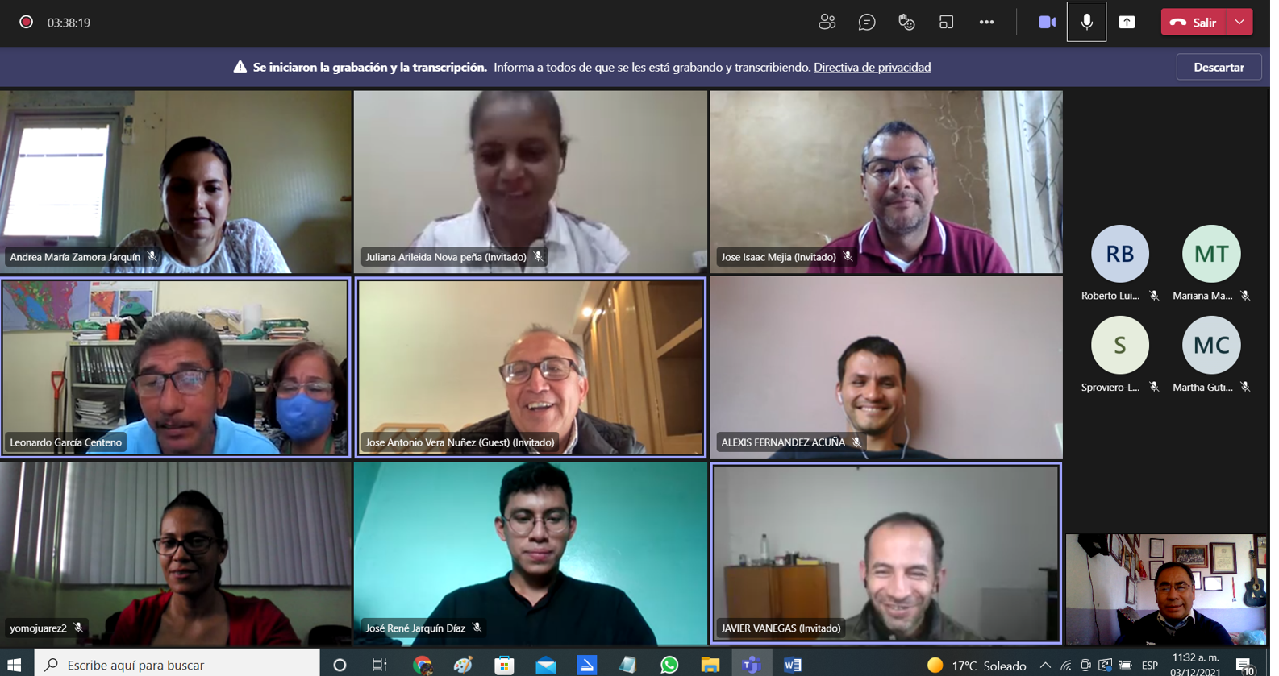
Figura 12. Curso Regional Virtual de Entrenamiento sobre procesamiento de Datos e Interpretación de Resultados de Experimentos de N-15 de Experimentos de Campo e Invernadero (Grupo I).
Del 29 de noviembre al 10 de diciembre se organizó y realizó el Curso Regional Virtual de Entrenamiento sobre procesamiento de Datos e Interpretación de Resultados de Experimentos de N-15 de Experimentos de Campo e Invernadero (Grupo I), dirigido a Argentina, Colombia, Costa Rica, República Dominicana, Nicaragua y Panamá (Figura 2).

Del 17 al 28 de enero de 2022 se realizó el Curso Regional Virtual de Entrenamiento sobre procesamiento de Datos e Interpretación de Resultados de Experimentos de N-15 de Experimentos de Campo e Invernadero (Grupo II), dirigido a Chile, Cuba, Ecuador, Haití, México, Perú, Paraguay y Venezuela
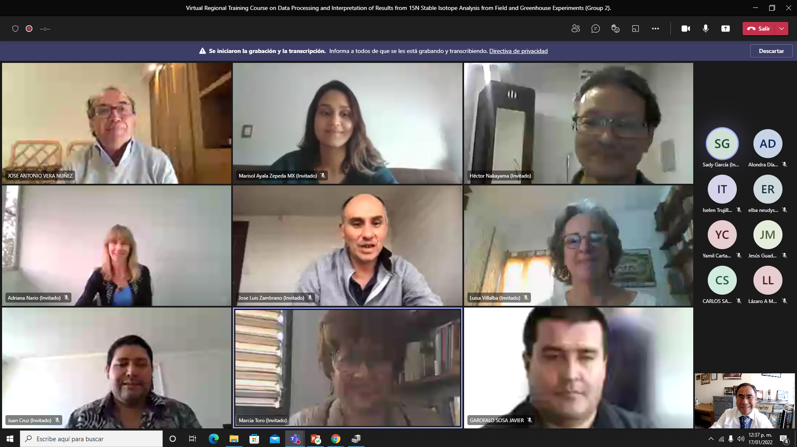

Figura 13. Curso Regional Virtual de Entrenamiento sobre procesamiento de Datos e Interpretación de Resultados de Experimentos de N-15 de Experimentos de Campo e Invernadero (Grupo II)

En México, la variedad de Soya Nainari, obtenida por mutagénesis, se sembró en 60,000 hectáreas en 2016, constituyendo el 21% de la superficie nacional para ese año. Por otra parte, en Argentina, hace 30 años las variedades de arroz sembradas procedían del extranjero, actualmente 40% de ellas tienen origen nacional y varias de ellas se han obtenido por mutagénesis.
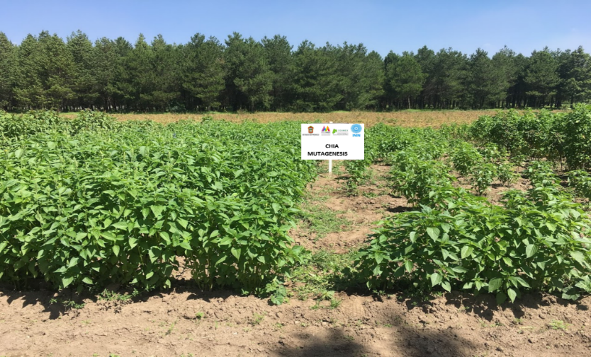
Figura 14. Experimentos de mutagénesis radioinducida, a partir de los cuales se han seleccionado dos líneas óptimas para incorporarlas a estudios de uso de eficiencia del uso de Nitrógeno mediante técnicas isotópicas.
Un factor importante a tener en consideración es que Latinoamérica, por ser importante centro de origen y diversificación de cultivos, posee amplios recursos fitogenéticos y métodos de cultivo tradicional, los cuales pueden ser aprovechados y mejorados mediante la aplicación de técnicas nucleares. Así por ejemplo Perú ha realizado una contribución significativa al desarrollo de la agricultura en el altiplano mediante la variedad mutante de cebada Centenario II, que se cultiva en altas elevaciones y aporta ingresos por 32 millones de dólares a los productores de escasos recursos de los andes. También es significativa la aportación de la variedad de amaranto Centenario, que actualmente se cultiva en el 47% de la superficie de la región andina (OIEA, 2018).

En México, por ejemplo, existe una variedad de arroz, que se cultiva en el Estado de Morelos, cuya calidad y características culinarias, le han hecho acreedor a la denominación de origen (Tolentino y Tenorio, 2017). Mediante la aplicación de mutagénesis radioinducida, se han obtenido las variedades Morelos A-2010 y Morelos A-2016, de alta productividad, con resistencia a enfermedades y para siembra directa en condiciones de baja disponibilidad de agua. Estas variedades, aunque cultivadas en una zona reducida, debido a la denominación de origen, contribuyen de manera importante a la producción regional, caracterizada por la aplicación de bajos insumos (Salcedo y Barrios, 2012: Barrios et al., 2018).

Esfuerzos similares de aprovechamiento de germoplasma nativo, se hacen en Paraguay, para el mejoramiento de estevia (Stevia rebaudiana), en El Salvador para el mejoramiento de Chipilin (Crotolaria longirostrata) y en Colombia, para el mejoramiento de la papa criolla (Solanum puerha). En Cuba, la mutagénesis radioinducida contribuye significativamente a la producción primaria a través de variedades de tomate, soya y Jamaica, entre otras.

Los ejemplos anteriores y los avances en investigación presentados en este primer encuentro regional, hacen evidente que, si bien el impacto de la mutagénesis en fitomejoramiento ha sido significativo, aún tiene un amplio potencial para contribuir al desarrollo de una agricultura productiva y sustentable en la región de América Latina y El Caribe.

A.- DIFICULTADES Y PROBLEMAS PRESENTADOS DURANTE LA MARCHA DEL PROYECTO
Debido a la pandemia de COVID 19, no se pudieron concluir a cabalidad los experimentos que involucran uso de N-15 en la evaluación del uso eficiente de fertilizantes tanto en campo como en invernadero, por lo que durante el primer cuatrimestre de 2022 se concluirán las actividades que no se pudieron concluir en 2021.

RLA/5/076 Strengthening Surveillance Systems and Monitoring Programmes of Hydraulic Facilities Using Nuclear Techniques to Assess Sedimentation Impacts as Environmental and Social Risks - “Fortalecimiento en la Región de los Sistemas de Vigilancia de Obras Hidráulicas mediante el empleo de las Técnicas Nucleares para estimar el Impacto de Sedimentación como Riesgo Ambiental y Social” (ARCAL CLV)

Los colaboradores de proyecto de México se capacitaron en la técnica de elementos químicos de los suelos para identificar el origen de los sedimentos que se presentan en la cuenca mediante las técnicas FRX y FRN, utilizaron el modelo matemático MixSIAR para calcular la producción de sedimentos a nivel de sub cuenca. Se realizó una consulta bibliográfica sobre los estudios de hidrología isotópica en América <Latina, con lo cual se conocen los principios de la técnica para estimar aportes de agua dulce de los ríos, embalses y lagunas costeras de México.

El ININ apoyó a investigadores de la Universidad de la República de Uruguay, la Universidad de San Luis de Argentina en la cuantificación de los elementos químicos presentes en los suelos y sedimentos de las respectivas cuencas de estudio, por medio de la técnica de fluorescencia de rayos X, como una herramienta para estudiar el origen de los sedimentos producidos por los diferentes usos del suelo erosionado. Los investigadores mexicanos impulsaron las técnicas nucleares de FRN y FRX y difundieron los resultados obtenidos en los estudios de la cuenca La Gavia y el embalse Ignacio Ramírez en diferentes congresos y foros nacionales e internacionales.

Se prepararon 80 muestras de suelo superficial de la subcuenca la Gavia y del embalse Ignacio Ramírez, se encuentran listas para analizarse en el sistema de espectrometría gamma del Departamento de Forense Nuclear y Química Analítica, con lo cual se pretende estimar los procesos de sedimentación que azolvan el importante embalse que almacena agua para riego, potabilización, recreación y piscicultura y presentar trabajo en evento internacional para el año 2021.

b) Participación de sus colaboradores en reuniones, talleres, grupos de trabajo, etc.
Se recibió entrenamiento del Dr. Hugo Velasco, Romina Torres Astorga and Sergio de los Santos, en el uso del modelo FingerPro para estimar el origen de los sedimentos por medio del uso de los elementos químicos y los isotópos estables en los ácidos grasosos en los suelos y sedimentos de la sub cuenca la Gavia en México. En el primer semestre del año 2021.

A.- DIFICULTADES Y PROBLEMAS PRESENTADOS DURANTE LA MARCHA DEL PROYECTO
El grupo del ININ tuvo dificultades para hacer los pellets debido a que funcionaban, y actualmente trabajan dos días a la semana en el laboratorio de XRF, por lo que el proceso de elaboración de las tabletas fue lento, sin embargo, todas las muestras fueron preparadas y medidas por la técnica de fluorescencia de rayos X.

El grupo de trabajo del ININ tuvo problemas para realizar el muestreo de agua de la Sierra Nevada de Toluca, debido al semáforo COVID-19 que estaba en rojo a inicios del año 2021 que prohibía el acceso al Parque Natural Sierra Nevada, lo que impidió la obtención de 20 muestras de agua de la laguna del sol y laguna de la luna, para la medición de deuterio y ¹⁸O para el estudio de hidrología isotópica. El Parque Sierra Nevada está abierto al público en este año 2022, por lo que será factible obtener 20 muestras de agua de las lagunas y medirlas en el laboratorio.

4. ANEXOS
4.1 Recursos aportados por el país al programa (incluye la estimación detallada según tabla de indicadores financieros en especie).
Código y Título de Proyecto | Coordinador del Proyecto | Aporte valorado euros
ARCAL CLXXIII RLA/0/068 Strengthening Regional Cooperation | Verónica Elizabeth Badillo Almaraz  Instituto Nacional de Investigaciones Nucleares | 6,000.00
ARCAL CLXXII RLA/0/069  Promoting Strategic Management and Innovation at National Nuclear Institutions (NNI’s) through Cooperation and Partnership Building - Phase II | José Walter Rangel Urrea  Instituto Nacional de Investigaciones Nucleares | 6,000.00
ARCAL CXLVI RLA/1/019 Strengthening Capabilities for the Utilization of Nuclear and Radiation Technology to characterize, conserve and preserve the Cultural Heritage. | María Dolores Tenorio  Instituto Nacional de Investigaciones Nucleares | 7,600.00
ARCAL CLXVI RLA/2/017  Supporting Formulation of Plans for Sustainable Energy Development at a Subregional Level - Stage II | Jaime Esquivel Estrada  Instituto Nacional de Investigaciones Nucleares | 6,000.00
ARCAL CLXXI RLA/5/079  Harmonizing Integrated Management Systems and Good Irradiation Practice Procedures in Irradiation Facilities | Iván Gallego Alarcón  Instituto Interamericano de Tecnología y Ciencias del Agua | 10,200.00
ARCAL CLXV RLA/5/080  Strengthening the Regional Collaboration of Official Laboratories to Address Emerging Challenges for Food Safety | Mayrén Cristina Zamora Nava  Servicio Nacional de Sanidad, Inocuidad y Calidad Agroalimentaria | 1,200.00
ARCAL CLXX RLA/5/081 Improving Regional Testing Capabilities and Monitoring Programmes for Residues, Contaminants in Foods Using Nuclear/Isotopic and Complementary Techniques | Genoveva García Rosales  Instituto Tecnológico de Toluca | 14,200.00
ARCAL CLXVIII RLA/6/082  Strengthening Regional Capabilities in the Provision of Quality Services in Radiotherapy | Aida Mota García  Instituto Nacional de Cancerología | 3,000.00
ARCAL CLXIV RLA/6/083  Strengthening Nuclear Medicine Capabilities Focusing on Hybrid Imaging for Diagnosis and Therapy of Diseases including Oncological, Cardiological and Neurological Pathologies (ARCAL CLXIV) | Francisco Osvaldo García Pérez  Instituto Nacional de Cancerología | 9,200.00
ARCAL CLXIX RLA/6/084  Strengthening Regional Human Resource Development in Different Areas of Radiopharmacy | Miguel Angel Ávila Rodríguez  Universidad Nacional Autónoma de México | 3,000.00
ARCAL CLIX RLA/1/014  Advancing Non-Destructive Testing Technologies for the Inspection of Civil and Industrial Structures | Eduardo F. Robles Piedras  Instituto Nacional de Investigaciones Nucleares | 23,000.00
ARCAL CLIV RLA/7/023  Assessing Atmospheric Aerosol Components in Urban Areas to Improve Air Pollution and Climate Change Management | Javier Flores Maldonado  Instituto Nacional de Investigaciones Nucleares | 16,800.00
ARCAL CLV RLA/5/076  Strengthening Surveillance Systems and Monitoring Programmes of Hydraulic Facilities Using Nuclear Techniques to Assess Sedimentation Impacts as Environmental and Social Risks | Samuel Tejeda Vega  Instituto Nacional de Investigaciones Nucleares | 12700.00
ARCAL CLVIII RLA/5/077  Enhancing Livelihood through Improving Water Use Efficiency Associated with Adaptation Strategies and Climate Change Mitigation in Agriculture | Sergio de los Santos Villalobos  Instituto Tecnológico de Sonora | 4,100.00
ARCAL CLVII RLA/5/078  Improving Fertilization Practices in Crops through the Use of Efficient Genotypes in the Use of Macronutrients and Plant Growth Promoting Bacteria | Eulogio de la Cruz Torres  Instituto Nacional de Investigaciones Nucleares | 42,400.00
Total |  | 165,400.00

ANEXO 4.2 – TABLA INDICADORES FINANCIEROS PARA VALORAR EL APORTE DEL PAÍS AL PROGRAMA ARCAL
ITEM | VALOR DE REFERENCIA | CANTIDAD en Euros
- Expertos/Conferencistas enviados al exterior por el Organismo (OIEA) | EUR 300 por persona por día (se incluye días de viaje) | 10,500.00
- Grupo Directivo del OCTA, Grupos de Trabajo del OCTA y Puntos Focales | EUR 300 por persona por día (se incluye días de viaje) | 2,500.00
- Gastos locales por sede de evento regional en el país (Grupo de Trabajo/Cursos de Capacitación/Talleres/Seminarios) | EUR 5.000 por semana | 3,000.00
- Gastos locales en eventos nacionales, que se encuentren en el Plan de Actividades | EUR 3.000 por semana | 500.00
- Becario cuyos gastos locales son asumidos por el país | EUR 3.500 por mes por becario | 500.00
- Publicaciones | Hasta EUR 3.000 | 500.00
- Creación y/o actualización de Base de Datos | Hasta EUR 5.000 | cero
- Gastos locales por Sede de Reuniones de Coordinación Técnica (OCTA) | EUR 50.000 por semana | cero
- Envío de reactivos, fuentes radioactivas, radioisótopos, otros materiales | Hasta EUR 5.000 | 4,900.00
- Realización de servicios (p.ej. irradiación de materiales) | Hasta EUR 5.000 | 4,500.00
- Tiempo trabajado como Coordinador Nacional y su equipo de soporte | Máximo EUR 1.500 por mes | 7,200.00
- Tiempo trabajado como DTM | Máximo EUR 700 por mes | 23,100.00
- Tiempo trabajado como Coordinador de Proyecto | Máximo EUR 500 por mes | 69,700.00
- Tiempo trabajado como Especialistas locales que colaboran con el proyecto (máximo 3 especialistas por proyecto) | Máximo EUR 300 por mes por especialista | 40,800.00
- Aportes en la ejecución de cada Proyecto comprendiendo los siguientes puntos:  - Viáticos interno/externo  - Transporte interno/externo | Máximo EUR 7.500/proyecto | 1,500.00
- Gastos del país para el proyecto (infraestructura, equipo, etc.) | Máximo EUR 10.000 | 12,000.00
TOTAL |  | 181,200.00
NOTA: No deben ser contabilizadas otras actividades no incluidas en esta Tabla.

